

**TÍTULO DEL TRABAJO DE GRADO**

Dispositivo para la ubicación y seguridad del paciente en área clínica Centro de Cáncer

**AUTORES**

Gustavo Adolfo Buitrago Burgos 1.102.365.176

**UNIDADES TECNOLÓGICAS DE SANTANDER**

**FACULTAL DE CIENCIAS NATURALES E INGENIERIAS**

**INGENIERIA ELECTRONICA**

**BUCARAMANGA**

**30-11-2018**



**TÍTULO DEL TRABAJO DE GRADO**

Dispositivo para la ubicación y seguridad del paciente en área clínica Centro de Cáncer

**AUTORES**

Gustavo Adolfo Buitrago Burgos 1.102.365.176

Trabajo de Grado para optar al título de

**INGENIERIO ELECTRONICO**

**DIRECTOR**

Daniel Alexander Velazco Capacho. PhD

Adscrito a

**CEAC**

**UNIDADES TECNOLÓGICAS DE SANTANDER**

**FACULTAL DE CIENCIAS NATURALES E INGENIERIAS**

**INGENIERIA ELECTRONICA**

**BUCARAMANGA**

**01-11-2018**

Nota de Aceptación

___________________________________

___________________________________

___________________________________

___________________________________

__________________________________

Firma del jurado

__________________________________

Firma del Jurado

**DEDICATORIA**

A Dios todo el honor y grandeza.

A la mujer más especial en mi vida, mi madre que ha luchado incansablemente por sacarme adelante a mi padre que con su sabiduría me ha guiado por el camino de la rectitud y la justicia.

A mi director de proyecto que tuvo el tiempo académico para guiarme, Daniel Alexander Velazco Capacho. PhD.

A mis compañeros de trabajo que brindaron aportes valiosos al desarrollo de esta idea, Ing. Alberto Vargas Niño coordinador del departamento de ingeniería biomédica FOSCAL, Ing. Harvey Quiroga Merchán Jefe de división FOSCAL por sus enseñanzas que Contribuyeron a la realización de este proyecto.

**AGRADECIMIENTOS**

Quiero dar gracias principalmente a mi familia, mi madre Janeth Burgos Jaimes y mi padre Gustavo Buitrago, por brindarme amor y ser mi ejemplo de vida.

A mi jefe inmediato Ing. Harvey Quiroga Merchán a quien con toda la amabilidad del mundo me apoyo tanto con su conocimiento como económicamente para que el proyecto se llevara a cabo.

A mi tío John William Burgos, por ser mi modelo a seguir.

A nuestro director de proyecto Daniel Alexander Velazco Capacho. PhD. por sus enseñanzas, consejos y paciencia durante esta etapa de nuestra vida, quien demostró ser un gran docente y una excelente persona.

Finalmente, a Dios, por darnos esta gran oportunidad de vida.

**TABLA DE CONTENIDO**

**RESUMEN EJECUTIVO ........................................................................................................ 9**

**INTRODUCCIÓN.................................................................................................................. 10**

**1. DESCRIPCIÓN DEL TRABAJO DE INVESTIGACIÓN........................................... 11**

**1.1** **PLANTEAMIENTO DEL PROBLEMA…………………………………………………….11**

**1.2** **JUSTIFICACION……………………………………………………………........................1****2**

**1.3** **OBJETIVOS………………………………………………………………………………….1****3**

1.3.1 OBJETIVO GENERAL…………………………………………………………………... .13

1.3.2 OBJETIVOS ESPECÍFICOS…………………………………………………………….13

**1.4** **ESTADO DEL ARTE / ANTECEDENTES………………………………………………..1****4**

**2. MARCOS REFERENCIALES ................................................................................... 22**

**2.1 MARCO TEORICO………………………………………………………………………..22**

**2.2 MARCO LEGAL……………………………………………………………………………35**

**2.3 MARCO CONCEPTUAL…………………………………………………………………..36**

**2.4 MARCO AMBIENTAL……………………………………………………………………..40**

**2.5 MARCO HISTORICO……………………………………………………………………..40**

**3. DESARROLLO DEL TRABAJO DE GRADO .......................................................... 42**

**4. RESULTADOS .......................................................................................................... 42**

**5. CONCLUSIONES...................................................................................................... 48**

**6. RECOMENDACIONES ............................................................................................. 49**

**7. REFERENCIAS BIBLIOGRÁFICAS ........................................................................ 50**

**8. ANEXOS .................................................................................................................... 19**

**LISTA DE FIGURAS**

Figura 1. Clasificacion riesgos del paciente FOSCAL……………………………………..18

Figura 2. Clasificación riesgos del paciente opcional FOSCAL…………………………..18

Figura 3. Latitud y longitud referenciadas…………………………………………………...22

Figura 4. Altitud meridiana…………………………………………………………………...23

Figura 5. Calculo de la latitud en la Tierra…………………………………………………..24

Figura 6. Latitudes en varios puntos respecto a la línea del ecuador…………………….25

Figura 7. Inclinación del eje terrestre, de la tierra en el solsticio de invierno…………….25

Figura 8. Puntos de posicionamiento local en un entorno…………………………………26

Figura 9. Estado del desarrollo y grado de precisión de diferentes tecnologías de localización en interiores………………………………………………………………………27

Figura 10. Tecnologías en 2.4 GHz bandas de operación…………………………………29

Figura 11. Características de radio. …………………………………………………………29

Figura 12. Topologías de Red………………………………………………………………..30

Figura 13. Ejemplo de red ZigBee……………………………………………………………31

Figura 14. Industrias dedicadas a las tecnologías LPS…………………………………… 32

Figura 15. Módulo zigbee CC2431…………………………………………………………...33

Figura 16. Clasificación para paciente triage Urgencias……………………………………37

Figura 17. Esquema general de topología malla………………………………………….39

**LISTA DE TABLAS**

Tabla 1. Ventajas y desventajas tecnologías para LPS………………………………..33

**RESUMEN EJECUTIVO**

En este proyecto de ingeniería tiene como propósito el “Diseño y construcción de un dispositivo electrónico para la ubicación del paciente en tiempo real, una mejora en el sistema de identificación del paciente para el área del Centro de Cáncer, como ayuda en los procesos de seguridad de la institución FOSCAL, adecuado en las instalaciones de la clínica Carlos Ardila Lulle FOSCAL en el área del Centro de Cáncer (Quimioterapia).

Para lo cual se desarrolló la siguiente metodología, este proyecto se considera una investigación descriptiva por que busco establecer las situaciones adversas por medios estadísticos, conociendo las actividades del día a día en el sector de la salud sabiendo que sus procesos carecen de sistematización en prestar un servicio más oportuno con calidad y seguridad hacia sus pacientes, para solucionar o reducir su porcentaje de situaciones adversas mediante un dispositivo. Por lo tanto, este proyecto se considera con enfoque cualitativo lo que pretende es examinar la problemática, recopilando la mayor información sobre las necesidades de los usuarios y conociendo lo que desean en la atención en el servicio de salud para así reducir el margen de situaciones adversas y satisfacer las necesidades de nuestros usuarios.

Como resultado de este proyecto se obtuvo una reducción notoria de tiempos en ubicar con prontitud a los pacientes para realizar sus respectivos tratamientos de forma más oportuna en el área del Centro de Cáncer, una visualización de la clasificación del riesgo o anomalía y seguridad total del paciente. Finalmente se entregará un dispositivo, red sistematizada de ubicación del paciente con su respectivo manual de usuario, para lograr los objetivos planteados y sea de gran ayuda al servicio de la salud.

PALABRAS CLAVE. Paciente-sistema de posicionamiento local-seguridad-salud-dispositivo.

**INTRODUCCIÓN**

La ubicación y localización de pacientes o personas, es una necesidad que conforme al avance tecnológico se ha ido consolidando en nuestro presente y tendencia al futuro. Las técnicas para lograrlo varían en capacidades de precisión y hoy en día se pueden determinar las ubicaciones de cualquier tipo de cosas con incertidumbres de grandes entornos (localización celular), metros (GPS) e incluso centímetros (localización GPS diferencial). Sin embargo la metodología de funcionamiento encamina a un principio el propósito de ubicar un objeto en un área geográfica determinada en tiempo real. Algunas opciones de tipo evolutivo se han desarrollado al respecto utilizando estas tecnologías; actualmente contamos con las “Apps” (aplicaciones en dispositivos móviles) que utilizan tecnología celular y de equipos móviles (Wi-Fi) para realizar, entre otra gran variedad de opciones el monitoreo de parámetros de salud, ubicación de personas y monitoreo de seguridad en instalaciones.

Por otro lado el objetivo de este proyecto es encontrar el método más económico, versátil y con la tecnología adecuada para resolver la problemática en el área determinada, también lograr una mejora en su proceso de identificación para disminuir los tiempos en los procesos clínicos, para su solución existen una gran variedad de sistemas relacionados al saber que tecnología usar dado a las características del entorno a trabajar y con qué infraestructura se cuenta.

Por lo anterior se decidió desarrollar el sistema de posicionamiento local (SPL) y protocolo zigbee el cuál es el más apropiado a usar y nos brinde una solución a las demandas de ubicación local y condición de funcionamiento a un costo reducido en el área de quimioterapia del centro de cáncer FOSCAL.

1. **DESCRIPCIÓN DEL TRABAJO DE INVESTIGACIÓN**

**1.1 PLANTEAMIENTO DEL PROBLEMA**

Floridablanca es uno de los tres municipios más importantes del Departamento de Santander, noreste de Colombia, con 263.095 habitantes (2012). Tiene una extensión aproximada de 97 km²; y se encuentra en urbanización con la ciudad de Bucaramanga y pertenece a su área metropolitana. Floridablanca es conocida por sus obleas, su turismo, sus parques, sus centros comerciales, sus clínicas, su educación de calidad y ha sido polo del progreso de la región durante los últimos años. ​ (Alcaldía de Bucaramanga , 2016)

Como municipio del área metropolitana alberga a importantes empresas y organizaciones, entre ellas, el complejo médico más importante del oriente colombiano, conocido con el nombre de FUNDACION OFTALMOLOGICA DE SANTANDER, Clínica Carlos Ardila Lulle FOSCAL, con cerca de 200 especialistas en todas las áreas de la medicina, con un área de más de 47.000 metros cuadrados, adicional  dentro de las instalaciones del complejo médico cuenta con avance tecnológico de alta calidad.

A pesar de la buena prestación del  servicio en salud, actualmente  la entidad  viene presentando una problemática, debido  a que se  carece de métodos,  que garanticen la seguridad y la ubicación de los pacientes, causada  principalmente porque no existe una buena orientación y comunicación, lo cual ha traído como consecuencias, pérdida de tiempo por parte de los doctores al no ubicar con prontitud a sus pacientes en los cubículos o habitaciones, lo cual trae consigo retardos en los procedimientos y  chequeos generales, además, la mala presentación de identificación de las anomalías de pacientes.

**1.2 JUSTIFICACIÓN**

Debido a la acumulación del conocimiento y los avances tecnológicos ocurridos en el sector de la salud, la asistencia médica ha cambiado profundamente en los últimos años. Ello se debe, en gran medida, al impresionante desarrollo de la tecnología médica. La aparición de algunas de ellas, imposibles de imaginar hace sólo unas décadas, ha producido cambios muy significativos en la configuración de los servicios de salud.

Por consiguiente, tan importante y destacada entidad desea generar este tipo de servicio, para reducir el tiempo de asistencia de sus usuarios, procedimientos más oportunos y facilidad de entender su infraestructura.

A partir de la realización de este proyecto cuyo objetivo es “Implementar un dispositivo portátil capaz de ubicar al paciente, en tiempo real, en un entorno de trabajo e indicar las principales características del individuo”; se lograron los beneficios e impactos: a nivel social se mejoró la atención, el servicio fue de mayor calidad y dinámica, no se permitió la cancelación de ningún procedimiento por falto de tiempo, el manejo mutuo entre paciente y medico fue más ético y humano, a nivel tecnológico los avances e innovación automatizados a los procesos al servicio de la salud, se implementó con calidad y efectividad el sistema didáctico para mejorar el servicio de igual manera a nivel económico se aumentó la capacidad de usuarios, a su vez se mejoró el tiempo de asistencia oportuna en los tratamientos y finalmente a nivel de salud se mejoró la calidad de vida de nuestro país.

**1.3 OBJETIVOS**

**1.3.1 OBJETIVO GENERAL**

* Implementar un dispositivo portátil capaz de ubicar al paciente, en tiempo real, en un entorno de trabajo e indicar las principales características del individuo.

**1.3.2 OBJETIVOS ESPECÍFICOS**

* Seleccionar los componentes adecuados y apropiados para el diseño del dispositivo portátil para la ubicación de pacientes en un entorno de trabajo.
* Implementar una red de comunicaciones, en el área de trabajo, que permita interconectar el dispositivo portátil con servidor.
* Implementar una plataforma virtual para visualizar la ubicación del paciente en tiempo real.

j

**1.4 ESTADO DEL ARTE / ANTECEDENTES**

El presente proyecto de desarrollo tecnológico tomo como inicio el diseño de un prototipo o dispositivo que detecta la posición de un paciente, dentro del tema se ha realizado las investigaciones necesarias para poder observar si existen proyectos o innovaciones similares o tecnológicas relacionados al tema planteado. Por lo anterior es importante obtener un conocimiento previo al desarrollo del proyecto, con el fin de encontrar soluciones prácticas y adecuadas en base a la experiencia de diferentes autores y lo más importante el costo de todo el proyecto; existen algunas referencias las cuales pueden ser útiles dentro de nuestra investigación.

Alberto Herrera García en su trabajo realiza unas serie de rutinas en NesC utilizando el sistema operativo TinyOS enfocado a redes de sensores WSN, la técnica de localización empleada se menciona DV hop y permite localizar un nodo desconocido por medio del número de saltos de un mensaje enviado a la red de sensores donde se han utilizado nodos repetidores de nivel uno y nodos repetidores de nivel dos.

El hardware utilizado son los nodos sensores llamados motas que funcionan bajo el estándar IEEE802.15.4, para que pueda enviar los datos a un ordenador de Linux o Windows. (Garcia, 2009)

Eduardo O. Sosa en el informe de proyecto de título Localización Geográfica de ganado utilizando modelos de propagación de señales y Xbee diseña e implementa un prototipo hardware y software basado en Redes de Sensores Inalámbricos para captar la potencia que emiten de las señales de los enrutadores móviles, y mediante la aplicación del método de Trilateración ayudar a la ubicación de ganado en un área determinada. (Sosa, 2015)

* Triagecomo indicador y control de calidad

Como primer aporte las estadísticas que plantea (W. Soler, 2010) a nuestro proceso es importante saber el manejo del sistema de triage estructurado en las entidades de salud. Tal sistema ha sido considerado como un índice de calidad básico y relevante de la relación riesgo-eficiencia, dado que el porcentaje de pacientes dentro de cada nivel de triage es como la parte más importante del proceso de ingreso del usuario en función al nivel de urgencia y la intensidad del servicio que se presta, estos son algunos de los tiempos establecidos por parte de este estudio.

El índice de usuarios perdidos sin ser vistos por el médico (< del 2% de los usuarios que acuden a urgencias), tiempo desde la llegada a urgencias hasta que se inicia la clasificación anomalías (<10min), tiempo que dura la clasificación de anomalías (<5min),

tiempo de espera para ser visitado, establecido en cada uno de los niveles de prioridad de que conste el sistema de triage y que varía entre la atención inmediata del nivel I de prioridad hasta los 240 minutos, considerados como el tiempo máximo que debe esperar la prioridad menos urgente.(W. Soler3, 2010).

La revista (HERALDO, 2016) da a conocer nuevos criterios espuestos por el inisterio de salud para la clasificacion de los pacientes en el triage.

Entre los objetivos del triage está la valoración de las personas que llegan a los servicios de urgencias, identificando a aquellas que requieren de una atención inmediata.

El Ministerio de Salud dispuso nuevos criterios para la clasificación de pacientes en el servicio de urgencias que se denomina triage, con el fin de asegurar una valoración rápida y ordenada de todos los pacientes.

El nuevo triage será de obligatorio cumplimiento por parte de los prestadores de servicios de salud que tengan habilitado este servicio.

Según el Ministerio, esto permitirá que los pacientes sean clasificados según la prioridad clínica y así disminuir el riesgo de muerte, complicaciones o discapacidad de aquellos que acudan a estos servicios.

También, brindar información completa al paciente y su familia sobre en qué consiste su clasificación de triage y los tiempos de espera para su atención.

En ese orden de ideas, la Resolución 5596 del 24 de diciembre de 2015 del Ministerio de Salud y Protección Social estipuló cinco categorías de triage, con la salvedad que los tiempos establecidos de atención no aplicarán en situaciones de emergencia o desastre con múltiples víctimas, que se describen a continuación:

* **Triage I:** requiere atención inmediata. La condición clínica del paciente representa un riesgo vital y necesita maniobras de reanimación por su compromiso ventilatorio, respiratorio, hemodinámico o neurológico, pérdida de miembro u órgano u otras condiciones que por norma exijan atención inmediata.
* **Triage II:** la condición clínica del paciente puede evolucionar hacia un rápido deterioro o a su muerte, o incrementar el riesgo para la pérdida de un miembro u órgano, por lo tanto, requiere una atención que no debe superar los treinta (30) minutos. La presencia de un dolor extremo de acuerdo con el sistema de clasificación usado debe ser considerada como un criterio dentro de esta categoría.
* **Triage III:**la condición clínica del paciente requiere de medidas diagnósticas y terapéuticas en urgencias. Son aquellos pacientes que necesitan un examen complementario o un tratamiento rápido, dado que se encuentran estables desde el punto de vista fisiológico aunque su situación puede empeorar si no se actúa.
* **Triage IV:**el paciente presenta condiciones médicas que no comprometen su estado general, ni representan un riesgo evidente para la vida o pérdida de miembro u órgano. No obstante, existen riesgos de complicación o secuelas de la enfermedad o lesión si no recibe la atención correspondiente.
* **Triage V:**el paciente presenta una condición clínica relacionada con problemas agudos o crónicos sin evidencia de deterioro que comprometa el estado general de paciente y no representa un riesgo evidente para la vida o la funcionalidad de miembro u órgano. (HERALDO, 2016)

Por otro lado, y para darle un poco de profundidad al tema; existe en el país de España-valencia en la clínica La Fé, este proyecto en curso, con ideas muy similares y que ha dado buenos resultados. Es considerable entonces como una referencia (Mysphera Valencia, 2013)

Además, en el mercado existe un interesante dispositivo, con características que se acomodan a nuestro proyecto se trata del módulo wifi ESP8266, este microcontrolador cuenta con conectividad a Internet, y sus aplicaciones son infinitas. Haciendo una rápida investigación en un buscador podemos encontrar multitud de proyectos.

* Control de relés

El aporte de (Martin) para cualquier aparato eléctrico que permita ser controlado remotamente. La forma más básica de control es un sencillo encendido y apagado del mismo mediante un interruptor en forma de relé. Un proyecto muy sencillo, basado en este concepto, es el control remoto de una lámpara a través de una red wifi, conectada o no a Internet.

* Sensores

También a nivel de sensores (Martin) nos da la idea de poner los datos de sensores disponibles de forma remota en Internet y así utilizarlos para controlar sistemas es la base del Internet de las Cosas. Existen sensores de todo tipo que se pueden conectar al módulo ESP8266. Ya que tenemos gran variedad de sensores (temperatura, presión atmosférica, humedad, luz, concentración de gases, entre otros.

Recepción de información desde Internet

En la parte de recepción de datos desde nuestra red. Hoy en día pueden encontrarse en la Red datos de todo tipo, desde datos meteorológicos hasta resultados deportivos, pasando por las cotizaciones en bolsa, entre muchísimos otro, el aporte de (Martin) con el módulo wifi ESP8266 respecto a la información nos permite obtener versatilidad y seguridad en la información trasportada.

* Domótica y control industrial

Uniendo todo lo anterior nuestro control de relés, la variedad del manejo de sensores, envío y recepción de información en red, para abarcar procesos completos como la domótica. **La domótica es un campo en el que dispositivos como el ESP8266 facilitan el acceso** a los aficionados y a las empresas que inician su andadura. (Martin)

Abarcando un poco mas los dispositivos a seleccionar y uno de los mas interesantes es el modulo xbee con protocolo zigbee, que nos da un gran campo a trabajar, este modulo proporcionado por diversas empresas a nivel mundial, han venido desarrollando diversos proyectos de geolocalizacion y en el ambito de la salud , entre ellas tenemos

Digi XBee (wikipedia, 2017) es la marca de una familia de módulos de radio compatibles con el [factor](https://en.wikipedia.org/wiki/Computer_form_factor) de [forma](https://en.wikipedia.org/wiki/Computer_form_factor) de [Digi International](https://en.wikipedia.org/wiki/Digi_International) . Las primeras radios XBee se introdujeron bajo la marca MaxStream en 2005  y se basaron en el [estándar IEEE 802.15.4](https://en.wikipedia.org/wiki/IEEE_802.15.4)  2003 diseñado para comunicaciones punto a punto y en estrella a velocidades de transmisión en el aire de 250 kbit / s .

Inicialmente se presentaron dos modelos: un Xbee de 1 mW de menor costo y XBee-PRO de 100 mW de mayor potencia. Desde la introducción inicial, se han introducido una serie de nuevas radios XBee y ha evolucionado un [ecosistema](https://www.digi.com/lp/xbee) de módulos inalámbricos, pasarelas, adaptadores y software. (wikipedia, 2017)

SparkFun Electronics (SFE) (wikipedia, 2018) es un [minorista de](https://en.wikipedia.org/wiki/Retailing)[electrónica](https://en.wikipedia.org/wiki/Electronics) en [Niwot](https://en.wikipedia.org/wiki/Niwot,_Colorado) , [Colorado](https://en.wikipedia.org/wiki/Colorado) , [Estados Unidos](https://en.wikipedia.org/wiki/United_States) . Fabrica y vende placas de desarrollo de [micro controladores](https://en.wikipedia.org/wiki/Microcontroller) y [tableros de arranque](https://en.wikipedia.org/wiki/Breakout_board) . Todos los productos diseñados y producidos por SparkFun se lanzan como [hardware de código abierto](https://en.wikipedia.org/wiki/Open-source_hardware) (wikipedia, 2018).

SparkFun se ha convertido en uno de los proveedores favoritos para aquellos que no cuentan con proveedores convencionales, así como para la cada vez más popular comunidad " [Maker](https://en.wikipedia.org/wiki/Maker_Faire) ", en particular para [Arduino](https://en.wikipedia.org/wiki/Arduino) y dispositivos relacionados. [[15]](https://en.wikipedia.org/wiki/SparkFun_Electronics#cite_note-15)

Si bien muchos de los productos no componentes vendidos por SFE son de otros fabricantes, sí fabrica y vende algunos de sus propios productos completos:

* El teléfono Port-o-Rotary
* Marco de imagen Tetris
* Controlador NES gigante

Adafruit Industries (wikipedia, 2018) es una empresa de [hardware de código abierto](https://en.wikipedia.org/wiki/Open-source_hardware) con sede en [la ciudad de Nueva York](https://en.wikipedia.org/wiki/New_York_City) . Fue fundado por [Limor Fried](https://en.wikipedia.org/wiki/Limor_Fried) en 2005, en su dormitorio de [Massachusetts Institute of Technology](https://en.wikipedia.org/wiki/Massachusetts_Institute_of_Technology) . La compañía diseña y fabrica una serie de productos electrónicos, vende una amplia variedad de componentes electrónicos, herramientas y accesorios a través de su tienda en línea, y produce una serie de recursos de aprendizaje, incluyendo tutoriales escritos, videos introductorios para principiantes y el más largo vivo la electrónica de video se muestra en internet. La mayoría de los productos Adafruit se fabrican en su fábrica de 40,000 pies cuadrados (3,700 m 2) en [SoHo](https://en.wikipedia.org/wiki/SoHo,_Manhattan) , [Manhattan](https://en.wikipedia.org/wiki/Manhattan) .  En 2013, la compañía obtuvo ingresos de US $ 22 millones y había enviado más de un millón de productos en 480,000 pedidos,  y en enero de 2016, la compañía aceptó su orden un millón.

Además de distribuir componentes y placas de terceros como [Arduino](https://en.wikipedia.org/wiki/Arduino) y [Raspberry Pi](https://en.wikipedia.org/wiki/Raspberry_Pi) , Adafruit desarrolla y vende sus propios tableros de desarrollo con fines educativos y para aficionados. En 2016, la compañía lanzó el patio del circuito, un tablero con un [Atmel](https://en.wikipedia.org/wiki/Atmel)[ATmega32u4](https://en.wikipedia.org/wiki/Atmel_AVR) micro controlador  y una variedad de sensores, seguido en 2017 por el más potente [Atmel](https://en.wikipedia.org/wiki/Atmel) basado SAMD21 Circuito Zona de juegos Express. Ellos, al igual que muchos productos Adafruit, tienen una forma circular para facilitar su uso en proyectos de educación y [electrónica portátil](https://en.wikipedia.org/wiki/Wearable_technology) junto con FLORA, la plataforma oficial de desarrollo de productos electrónicos portátiles de la compañía.  [Becky Stern](https://en.wikipedia.org/wiki/Becky_Stern) organizó un programa web semanal dedicado a la electrónica portátil para Adafruit en su canal de YouTube (wikipedia, 2018)

Entre otras tenemos, Microchip, Texas Instrumens, NXP Semiconductores, Atmel que son las más relevantes en la producción de dispositivos y módulos electrónicos.

.

Un hecho relevante para nuestro proyecto, es el manejo de semaforizacion del riego del paciente cuando pasa por el triage de la clinica FOSCAL en el area de urgencias, por tal motivo referenciamos los colores y su respectiva anomalia.

**Figura 1.** Clasificacion riesgo del paciente FOSCAL



**Fuente, URGENCIAS FOSCAL FLORIDABLANCA**

**Fuscia:** Paciente con riesgo de caidas.

**Naranja:** Paciente con riesgo de alergias de todo tipo.

**Azul:** Ingreso de todo paciente .

**Rojo:** Paciente con riesgo de sangrado.

**Amarillo:** Paciente con riesgo de puncion NO TOMAR TENSION ARTELIAL.

**Figura 2.** Clasificacion riesgo del paciente opcional FOSCAL

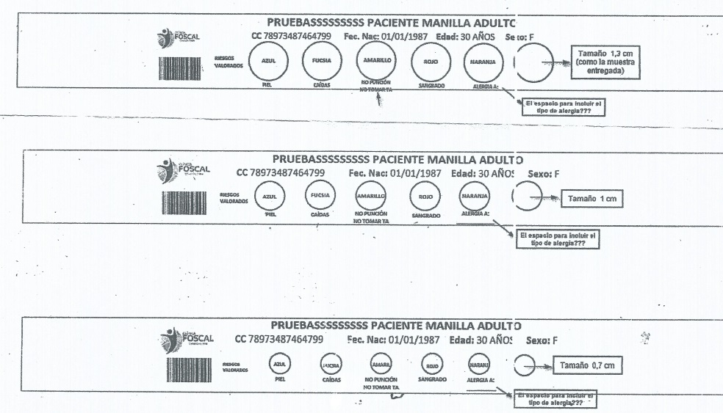

**Fuente, URGENCIAS FOSCAL FLORIDABLANCA**

La empresa (GRADIENT), es una industria que aporta y trabaja en gran escala en el campo de la salud y como gran aporte en el proyecto en el tema de la Localización y monitorización de pacientes en ámbito sanitario. Trabajan sobre Localización y biomonitorización a través de redes inalámbricas Zigbee en entornos hospitalarios. Determinación de los contextos de actividad de usuarios y objetos del servicio en tiempo real, Monitorización del paciente en el entorno hospitalario, de esta manera no sirve de gran ayuda a guiarnos en este proyecto.

Por otra parte, ZENITHAL (Hospitalaria) una de las grandes empresas a nivel mundial, expertos en localizacion y movilidad aportan grandes dispositivos de alta tecnologia Soluciones Gestión Hospitalaria – Zenithal Hospitales

La gama de soluciones Zenithal (Hospitalaria) está directamente orientada a **satisfacer las necesidades de hospitales y clínicas,** mejorando la gestión médica desde diferentes espacios: localización de objetos, quirófano, pacientes y médicos, control de administración de medicamentos, triage. El objetivo de (Hospitalaria) es dar la mayor seguridad y calidad asistencial al paciente o usuario y eliminar la totalidad de los errores médicos, trabajan con gran experiencia con herramientas RFID, ya que son dispositivo y avances altamente costosos, nos impulsa a realizar procesos con la misma importancia y capacidad, pero a bajos presupuestos.

La gama Zenithal (Hospitalaria) presenta 6 soluciones compatibles, entre ellas dos relevantes:

* Zenithal (Hospitalaria) Triage Set es un interfaz táctil destinado a su uso en urgencias y atención primaria que permite al médico realizar un historial del paciente de forma rápida y transmisible para poder trasmitirlo al especialista sin perder ninguna información. Integrable con una serie de procesos que permiten un diagnóstico más completo.
* Zenithal (Hospitalaria) nos muestra un modelo bastante avanzado y aportando fuertemente a las comunicaciones por Localización RFID, Este sistema es usado para la localización de pacientes, personal y otros activos del hospital mediante dispositivos RFid. (Hospitalaria).

(ZEBRA) es una empresa coon gran avance tecnologico al servicio de la salud Para reducir los errores médicos, es necesario garantizar que los pacientes siempre estén conectados con el cuidado adecuado, en el momento preciso. Con los escáneres, las impresoras y los suministros de (ZEBRA), su profesional médico puede estar seguro que podrá correctamente verificar la identidad de los pacientes y eficientemente monitorear las muestras, así garantizar que se provee el tratamiento y los medicamentos adecuados. (ZEBRA) se destaca en capacitar el cuidado seguro y preciso con nuestras soluciones de administración de identidad de pacientes

MEJORE LA ATENCIÓN MÉDICA CON IDENTIFICACIÓN POSITIVA DEL PACIENTE

Desde el ingreso hasta el alta, las soluciones de identificación del paciente de (ZEBRA) le permiten acceder y corroborar información esencial del paciente, durante todo el proceso de atención. (ZEBRA) Puede ayudarlo a minimizar errores y a proteger los derechos de los pacientes con soluciones que integran impresoras de pulseras, impresoras de etiquetas, computadoras móviles y escáneres de códigos de barras diseñados específicamente para el sector del cuidado de la salud.

Por otra parte hay empresas destinadas a innovar con dispositivos tecnológicos para el avance de la geolocalización entre ella una empresa europea Tactical Tech y su proyecto yo y mi sombra (Gerloff Anneke, 2017), que habla de los dispositivos -computadoras (ordenadores), celulares (móviles) y tablets están constantemente revelando a los demás dónde estás. Tu teléfono celular es un dispositivo de rastreo particularmente eficaz: a dónde vayas, va él y registra tu ubicación a cada rato, incluso cuando no estás conectado a Internet.

Los datos de ubicación cuentan una historia detallada

La información de ubicación recolectada a lo largo del tiempo puede contar una historia sorprendentemente completa sobre quién eres y cómo es tu vida. Suma, además, direcciones públicamente disponibles, tweets, fotos y/o tus historiales de teléfono y la historia se vuelve muy detallada.

La información de ubicación puede**revelar** no sólo dónde vives y trabajas, sino tus visitas a iglesias, clínicas, bares, la casa de una amiga o una amante; hasta puede mostrar en qué protestas participas o en qué organizaciones políticas te involucras o apoyas.

[Este mapeo](https://apps.opendatacity.de/vds/index_es.html) creado por Open Data City (Ciudad de Datos Abiertos) y otros muestra cómo funciona este rastreo. Basándose en los registros de comunicación de Balthasar Glättli durante 6 meses, la visualización ofrece una cantidad notable de información sobre la vida de este miembro del Partido Verde Suizo (Gerloff Anneke, 2017).

En Alemania. El diario (Die Zeit)realizó un proyecto similar con los registros de teléfono de Malte Spitz, político del Partido Verde, los cuales fueron obtenidos por Spitz a través de su proveedor de telefonía celular (móvil). Los registros, que incluían historiales de llamadas, mensajes de texto y ubicaciones, fueron usados por (Die Zeit) para crear una [visualización detallada](http://www.zeit.de/datenschutz/malte-spitz-vorratsdaten) sobre la vida de Malte Spitz. Sus rutinas diarias y cualquier desviación de ellas se esbozaban claramente.

Mapeo de grafos sociales

Los datos de ubicación también pueden ser usados para mapear tus relaciones. Si tú y otra(s) persona(s) están en el mismo lugar a horas determinadas del día, es posible inferir qué relaciones mantienes con ellas -si, por ejemplo, son tus compañero/as de trabajo, amantes, compañero/as de casa o familiares. O, tomemos otro ejemplo, si trabajas para el gobierno y estás en el mismo café que un/a periodista determinado/a, pueden tacharte de informante.

* **¿Quiénes quieren esta información y por qué?**

Estos retratos detallados pueden ser valiosos para todo tipo de personas y entidades. Pueden venderse por empresas para hacer dinero o ser usados para predecir dónde vas a estar en un momento determinado o incluso ser empleados por el gobierno.

Torres de telefonía celular (móvil) y tu teléfono

* **Torres de telefonía celular (móvil)**

Para enviar y recibir llamadas y mensajes, tu teléfono debe estar en constante comunicación con torres de telefonía celular. Esta actividad es monitoreada y registrada por tu proveedor de telefonía celular, permitiéndoles, de esta manera, identificar dónde estás y dónde has estado.

* **Rastreo de GPS**

Tu Smartphone es un dispositivo GPS. La mayoría de los smartphones están equipados con un chip GPS y, si los servicios de geolocalización están activados en tu teléfono, éste se comunicará con los satélites GPS y te permitirá a ti y a terceros ubicarte con una precisión notable.

* **Registro de ubicaciones**

La información de ubicación puede, en consecuencia, registrarse en tu teléfono y en algunas de las apps. La mayoría de los smartphones tienen una aplicación de mapas instalada que registra automáticamente tu ubicación conforme te vas moviendo y va guardando las ubicaciones en las que has estado.

En conclusiones los avances que se han elaborado o planteado son modelos o dispositivos de muy alto costo, de muy alto consumo; por lo tanto nos permite idear modelos o dispositivos a bajo costo y bajo consumo que es lo mas ideal para cualquier tipo de empresa.

**2 MARCOS REFERENCIALES**

**2.1 MARCO TEORICO**

**GEOLOCALIZACIÓN**

(OMICRONO, 2013) En su informe nos permite analizar ciertos puntos de nuestra ubicación, hoy en día cuando nos perdemos o simplemente no tenemos del todo claro dónde estamos, basta con sacar del bolsillo nuestro smartphone y consultar Google Maps, que con una flecha azul nos situará sobre el mapa. Pero la mayoría podemos recordar aún una época en la que no era tan sencillo, y echando la vista atrás, parece una maravilla que las personas fueran capaces de moverse de A a B sin la ayuda de GPS.

Bien es cierto que la mayoría de la gente no se movía mucho más allá de su pueblo, y las ciudades eran mucho más pequeñas que ahora; la necesidad de situarse sólo era un problema importante para los pueblos marineros. El desarrollo de los métodos más antiguos para localizarse sobre la superficie terrestre se debe a pueblos que se alejaban de la costa y perdían las referencias visuales, necesitando maneras más avanzadas para saber dónde estaban. Primero, en la antigüedad se desarrollaron varios métodos para calcular la latitud. Después, ya en el siglo XVIII, se resolvió por fin el acuciante problema de la longitud. Todos estos métodos quedaron obsoletos recientemente con la implementación de satélites del Sistema de Posicionamiento Global (GPS).

En este artículo, que se publicará en dos instalaciones, vamos a ver cómo se obtiene la posición para cada uno de estos sistemas que hemos utilizado a lo largo de la historia de la humanidad, es decir, cómo el ser humano ha sido capaz de ingeniárselas para responder a la pregunta ¿dónde narices estoy? (OMICRONO, 2013)

Antes de nada, vamos a parar un segundo a refrescar qué eran la latitud y la longitud

**Figura 3.** Latitud y longitud referenciadas

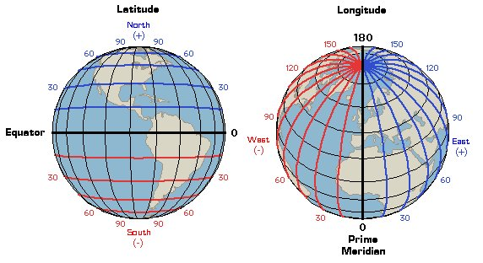

**FUENTE:** (OMICRONO, 2013)

**La latitud es una media de la posición norte-sur**, entonces las líneas de latitud son paralelas al ecuador, por lo que se llaman **paralelos** (el ecuador es el paralelo más largo, y los polos son puntos). **La longitud**, en cambio, **es una medida de la posición este-oeste**. Una de las características más fundamentales de la tierra es que rota, con lo que tiene polos norte y sur, pero no este y oeste; **la manera de medir norte-sur será por tanto cualitativamente muy distinta de la manera de medir este-oeste**. Retened esta idea, porque es importante. Entonces, las líneas de longitud, los meridianos, son todas circunferencias (no del todo circulares) de igual tamaño que pasan por ambos polos. (OMICRONO, 2013)

**Latitud**

Desde la antigüedad hemos sabido determinar nuestra posición norte-sur sobre la tierra, y esta habilidad dependía de nuestro conocimiento de las trayectorias de los astros. La invención del **astrolabio** tuvo lugar en la antigua Grecia en el 150 a.C. y se atribuye a Hiparco. Este instrumento se utilizaba fundamentalmente para calcular y predecir las posiciones de objetos celestes, siendo secundario su uso para calcular la latitud.

No fue hasta el final del siglo XIII, cuando empezaron a realizarse largas travesías por mar, que se adaptó este instrumento para poderse utilizar en alta mar. El **astrolabio marinero** es un instrumento bastante distinto del terrestre, simplificado para que la medición de la latitud sea sencilla y pensada para uso en barco. Hay multitud de instrumentos de funcionamiento muy similar (cuadrante de Davis, sextante, vara de Jacob, y un largo etc.); me limito por tanto a hablar del astrolabio marinero como un representante de toda una clase de instrumentos cuya función única era medir la **altitud meridiana** de un objeto celeste.

Altitud puede tener muchos significados, pero la altitud que mide un astrolabio es un ángulo. La altitud es el ángulo que forma la línea entre el observador y el cuerpo celeste, y la horizontal, que en alta mar coincide con el horizonte. Se dice que el sol, o el astro que sea, están en el meridiano cuando está justo en el sur (hemisferio norte) o en el norte (hemisferio sur). En el ecuador el sol está en el cénit (en la vertical) a mediodía; el sol pasa por el sur (o por el norte, si estamos en el hemisferio sur) justo a mediodía, que es el punto más alto de su trayectoria. (OMICRONO, 2013).

**Figura 4.** Altitud meridiana

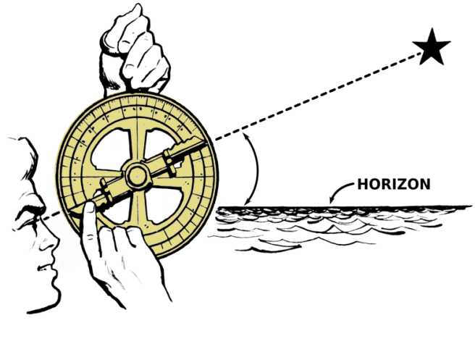

**FUENTE:** (OMICRONO, 2013)

 Para medir la latitud usando el sol, hay que esperar a que sea mediodía, las 12 horas solares. Evidentemente, los relojes se inventaron mucho más tarde (luego hablaremos de esto) y había que valerse de otros métodos para saber que era mediodía. Uno es usar una brújula, probablemente el instrumento de navegación más antiguo, inventado en China 200 años a.C., pero que no llegó a los países mediterráneos hasta el siglo XII. El otro, aún menos exacto, era ir tomando medidas de la altitud y de las sombras de los objetos, hasta que la altitud empieza a disminuir y las sombras aumentan, sabiendo entonces cuál ha sido la medida del paso meridiano.

En cualquier caso, se requería mucha paciencia. Y una vez tomada la altitud meridiana, como se ilustra en la imagen del astrolabio marinero (para el sol no se miraba directamente, sino que se giraba la alidada, el brazo móvil, hasta que proyectara sombra sobre sí misma), podía procederse al cálculo de la latitud. Vemos que el astrolabio está marcado por el borde, para medir el ángulo del astro con el horizonte, esta medida es la altitud. La latitud es por tanto (para el sol y suponiendo la tierra esférica) 90º-altitud.

A continuación unas imágenes de la tierra para ayudar a la visualización (yo me he tenido que hacer un dibujo para verlo completamente claro, merece la pena parar a reflexionar un momento). Las líneas de la derecha son rayos de luz solar incidentes, que siempre podemos suponer que llegan paralelas por estar lejos el sol. (OMICRONO, 2013)

**Figura 5.** Calculo de la latitud en la Tierra.

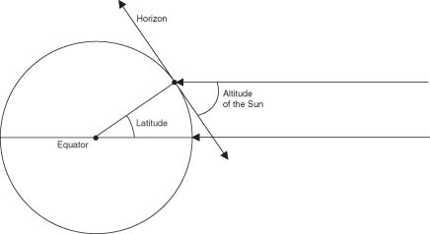

**FUENTE:** (OMICRONO, 2013)

Vemos que la latitud es el ángulo que forma el sol con la vertical, mientras que la altitud es el ángulo que forma el sol con la horizontal, entonces, altitud + latitud = ángulo recto, es decir, el ángulo que forma el horizonte con la vertical.

**Figura 6.** Latitudes en varios puntos respecto a la línea del ecuador

[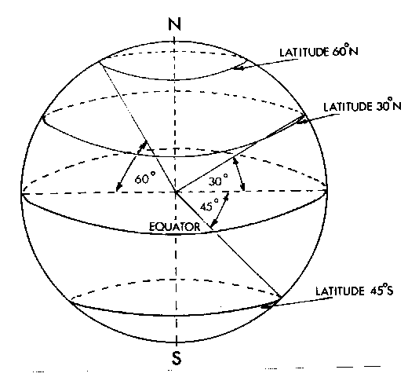](https://omicrono.elespanol.com/wp-content/uploads/2013/04/latitude.gif)

**FUENTE:** (OMICRONO, 2013)

Si seguís algo confusos, os reconoceré que esto es una simplificación, ya que no estamos teniendo en cuenta la inclinación de la tierra (esto es válido para los equinocios, y seguimos suponiendo una tierra esférica). En realidad, los marineros llevaban unos libros de tablas que indicaban la declinación del sol según fechas (en verano el sol está más alto y en invierno más bajo), que debían utilizar también en su cálculo para la latitud. También estaban tabuladas las principales estrellas para mediciones nocturnas.

Como anotación final sobre la latitud, os dejo una última imagen, esta vez teniendo en cuenta la inclinación del eje terrestre, de la tierra en el solsticio de invierno (21 de diciembre), para describir las líneas de latitud con nombre propio. Las líneas que vienen de la izquierda son rayos solares, como antes paralelos porque el sol está lejos. En la zona sombreada es de noche. Los trópicos son dos líneas de latitud que delimitan, entre ellas, las zonas en las que el sol estará en el cénit en algún momento del año. Los círculos polares delimitan zonas, al norte del ártico y al sur del antártico, respectivamente, en las que el sol no llegará a ponerse, y después no llegará a salir, durante algún periodo del año. (OMICRONO, 2013).

**Figura 7.** Inclinación del eje terrestre, de la tierra en el solsticio de invierno

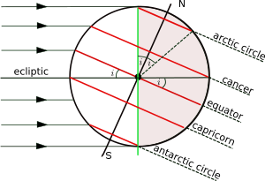

**FUENTE:** (OMICRONO, 2013)

Les sorprenderá el grado de precisión que llegaban a alcanzar las mediciones históricas comprobadas con conocimientos actuales; los marineros de antaño eran unos verdaderos astrónomos, con una comprensión del movimiento de la tierra verdaderamente admirable.

En la próxima instalación continuaremos, desgranando el problema de la longitud y describiendo el posicionamiento de los GPS. Hasta entonces, os dejo admirando a las grandes mentes que supieron usar el cielo para localizarse, aunque sólo en parte, sobre la tierra. (OMICRONO, 2013)

**Sistemas de Posicionamiento Local (LPS)**

Existen en la actualidad una gran variedad de aplicaciones en el campo tecnológico que requieren determinar la ubicación y ciertas características de operación de un objeto dentro de una institución o un lugar determinado. la alternativa parcial para tales efectos vienen siendo los sistemas de posicionamiento global (GPS), sin embargo el costo de operación y hardware requerido para su operación, aunado al impedimento de comunicar las características de operación del objeto en cuestión hacen inviable su aplicación. Por esta razón hemos abordado el desarrollo de un sistema de posicionamiento local (SPL) que puede resolver la problemática mencionada dispositivo para el área de quimioterapia del centro de cáncer FOSCAL de una manera apropiada y a un bajo costo.

**Figura 8.** Puntos de posicionamiento local en un entorno.

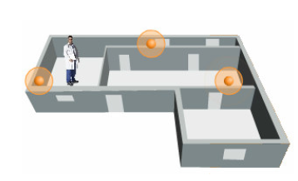

**FUENTE:** (Granda, 2007)

Los sistemas de posicionamiento local, o LPS por sus siglas en inglés (Local Positioning System), son la respuesta a la necesidad de establecer ubicaciones exactas de objetos o personas en entornos locales, espacios internos en edificaciones, dónde el sistema de posicionamiento satelital, GPS por sus siglas en inglés (Global Positioning System), resulta ineficiente debido a la falta de cobertura en recintos cerrados, que dadas las características de diseño bloquean el acceso de la señal que permite establecer un punto exacto para la localización del objetivo; por en ejemplo en un sótano, donde dada la densidad de sus techos y paredes la señal de ubicación es casi nula y realizar la localización de un dispositivo final en dicho espacio resulta inviable utilizando esta tecnología.

Existen diversas tecnologías para la creación de LPS, pero en la actualidad las que experimentan un mayor auge para la implementación de aplicaciones de sistemas de posicionamiento local son aquellas que se basan en el uso de señales de RF.Una tecnología de posicionamiento local puede definirse como un sistema de localización alternativo diseñado para trabajar en áreas locales y que utilice sensores para rastrear exactamente un objeto en un área establecida previamente.

Estas tecnologías emergentes no solo posibilitan el acceso a una ubicación o localización precisa de objetos o personas, también se utilizan como sistemas de establecimiento de rutas en robots al interior de las fábrica o patrones de medición de trayectorias de clientes en un supermercado para por ejemplo realizar estudios de mercadeo, ubicación de productos o determinación de puntos estratégicos para fijar avisos publicitarios y promociones.

En el presente proyecto, según lo planteado, para adoptar la tecnología más adecuada para la implementación de un sistema de localización en tiempo real acorde a los objetivos del proyecto, se hace necesario realizar un análisis de las diferentes alternativas tecnológicas para la implementación de aplicaciones de localización en ambientes locales. Es por ello que a continuación se procede a definir las más importantes y sus principales características.

Sistemas de Estimación Local Basados en RF

* WiFi
* UWB
* Bluetooth

**Figura 9.** Estado del desarrollo y grado de precisión de diferentes tecnologías de localización en interiores

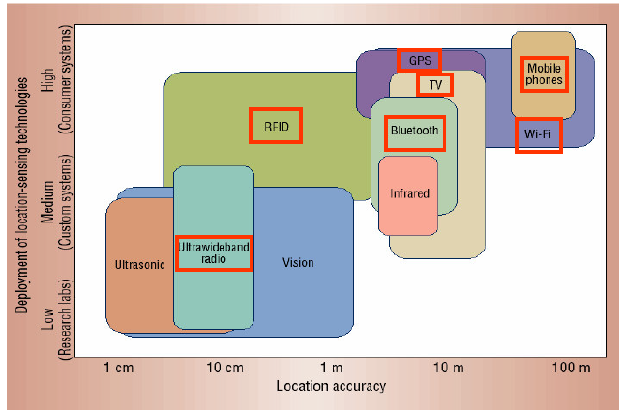

**Fuente:** M. Hazas et al, “Location-Aware Computing Comes of Age”, IEEE Computer, (Granda, 2007)

Además del empleo de las señales RF para la implementación de los sistemas de posicionamiento local, también el posible utilizar otro tipo de señales, tales como ultrasónicas e infrarrojas, en lugar de RF, en un algoritmo de estimación local.

* **Ultrasonido**

El ultrasonido es una señal de baja frecuencia (40 KHz) que está por encima de la capacidad de escucha del oído humano. Una señal ultrasónica viaja a la velocidad del sonido y si el tiempo de vuelo desde el transmisor hasta el receptor se conoce, es posible obtener la aproximación de la distancia multiplicando el tiempo de vuelo por la velocidad del sonido.

* **Infrarroja**

Una señal infrarroja viaja a la velocidad de la luz, pero a diferencia de una señal RF, la señal infrarroja no puede atravesar objetos.

Los sistemas implementados en base a señales ultrasónicas o infrarrojas están normalmente dedicados solo a determinar la localización estimada de objetos fijos.

Existen también otras Redes de Comunicación Inalámbricas que abren el abanico de posibilidades para la implementación de sistemas de posicionamiento, pero que debido a la gran infraestructura que puede llegar a requerir para su funcionamiento, y su elevado costo de aplicación, únicamente se mencionarán a modo de referencia ya que su uso excede los objetivos del presente proyecto.

* LTE
* UMTS
* WiMax

LBS (Location-Based Services) Servicios basados en la posición: son aquellos realizados de forma activa por un entorno al detectar la presencia de una persona.

**Zigbee**

La tecnología inalámbrica Zigbee está basada en el estándar IEEE 802.15.4 y es el estándar líder a nivel global para la implementación de redes inalámbricas de bajo costo, baja tasa de transferencia y alcance corto con una vida ahorro en cuso de energía de la baterías.

El estándar Zigbee ayuda a reducir el costo de implementación simplificando los protocolos de comunicación y reduciendo la tasa de trasferencia. Los requerimientos mínimos que cumplen con el estándar Zigbee son relativamente sencillos en comparación con otros estándares como el IEEE 802.11, el cual reduce la complejidad y el costo de implementación de transceptores compatibles con Zigbee.

ZigBee trabaja a muy baja tasa de trasferencia, significa que no es la mejor opción para implementar una conexión a Internet inalámbrica o unos auriculares inalámbricos de calidad donde se desean tasas de 1Mbps. Sin embargo, si el objetivo de una comunicación inalámbrica es transmitir y recibir simples comandos o capturar información de sensores de temperatura o humedad, Zigbee provee el más potente y la mayor solución costo eficiencia comparada a Bluetooth y IEEE 802.11b.

Características Red Zigbee

ZigBee opera en las bandas libres ISM (Industrial, Scientific & Medical) de 2.4 GHz, 868 MHz (Europa) y 915 MHz (Estados Unidos).

**Figura 10.** Tecnologías en 2.4 GHz bandas de operación

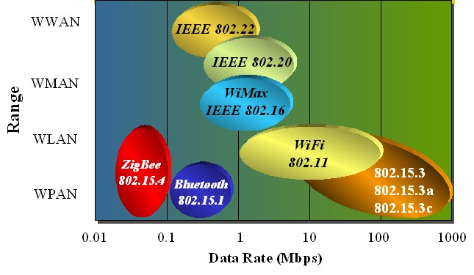

**FUENTE:** (Moreno)

Tiene una velocidad de transmisión de 250 Kbps y un rango de cobertura de 10 a 75 metros.

**Figura 11.** Características de radio.

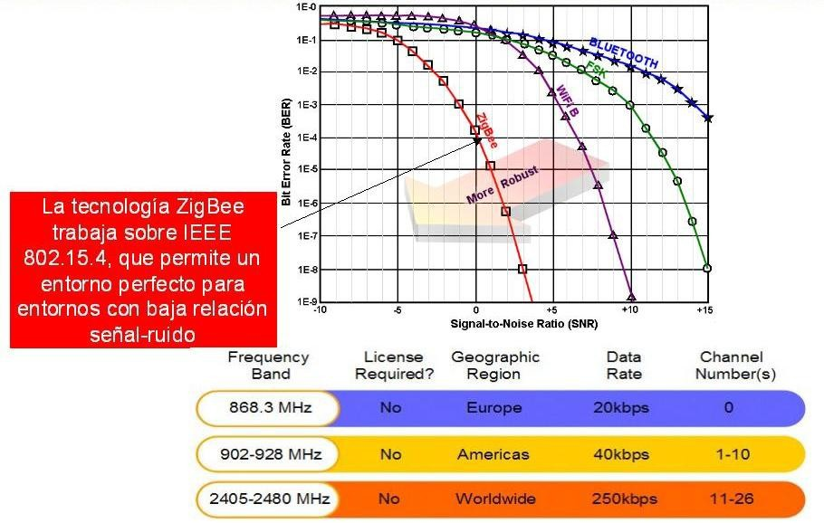

**FUENTE:** (Moreno)

A pesar de coexistir en la misma frecuencia con otro tipo de redes como WiFi o Bluetooth su desempeño no se ve afectado, esto debido a su baja tasa de transmisión y, a características propias del estándar IEEE 802.15.4.

Capacidad de operar en redes de gran densidad, esta característica ayuda a aumentar la confiabilidad de la comunicación, ya que entre más nodos existan dentro de una red, entonces, mayor número de rutas alternas existirán para garantizar que un paquete llegue a su destino.

Cada red ZigBee tiene un identificador de red único, lo que permita que coexistan varias redes en un mismo canal de comunicación sin ningún problema.

Teóricamente pueden existir hasta 16 000 redes diferentes en un mismo canal y cada red puede estar constituida por hasta 65 000 nodos, obviamente estos límites se ven truncados por algunas restricciones físicas (memoria disponible, ancho de banda, etc.).

Es un protocolo de comunicación multi-salto, es decir, que se puede establecer comunicación entre dos nodos aun cuando estos se encuentren fuera del rango de transmisión, siempre y cuando existan otros nodos intermedios que los interconecten, de esta manera, se incrementa el área de cobertura de la red.

Su topología de malla (MESH) permite a la red auto recuperarse de problemas en la comunicación aumentando su confiabilidad.

* **Topología de red**

En una red ZigBee pueden haber hasta 254 nodos, no obstante, según la agrupación que se haga, se pueden crear hasta 255 conjuntos/clusters de nodos con lo cual se puede llegar a tener 64770 nodos para lo que existe la posibilidad de utilizar varias topologías de red: en estrella, en malla o en grupos de árboles, como puede verse a continuación:

**Figura 12.** Topologías de Red

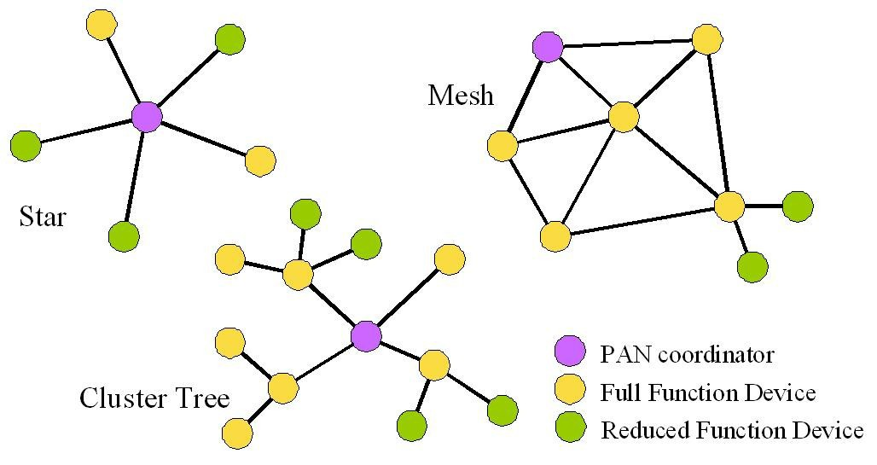

**FUENTE:** (Moreno)

**Tipos de Dispositivos**

* **Coordinador**

Es el nodo de la red que tiene la única función de formar una red. Es el responsable de establecer el canal de comunicaciones y del PAN ID (identificador de red) para toda la red. Una vez establecidos estos parámetros, el Coordinador puede formar una red, permitiendo unirse a él a dispositivos Routers y End Points.

Sólo puede existir uno por red.

Inicia la formación de la red.

Es el coordinador de PAN.

* **Routers**

Es un nodo que crea y mantiene información sobre la red para determinar la mejor ruta para enrutar un paquete de información. Lógicamente un router debe unirse a una red Zigbee antes de poder actuar como Router retransmitiendo paquetes de otros routers o de dispositivos finales.

Se asocia con el coordinador de la red o con otro router ZigBee.

Puede actuar como coordinador.

Es el encargado del enrutamiento de saltos múltiples de los mensajes.

* **Dispositivo final**

Los dispositivos finales no tienen capacidad de enrutar paquetes. Deben interactuar siempre a través de su nodo padre, ya sea este un Coordinador o un Router, es decir, no puede enviar información directamente a otro dispositivo. Normalmente estos equipos van alimentados a baterías. El consumo es menor al no tener que realizar funciones de enrutamiento.

Una posible configuración de una red sería la siguiente:

**Figura 13.** Ejemplo de red ZigBee

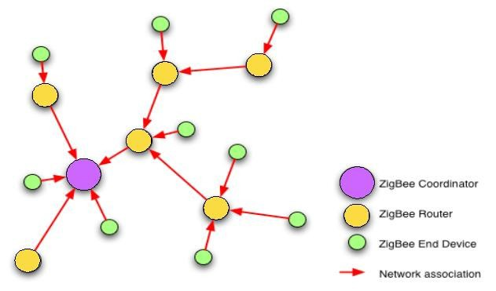

**FUENTE:** (Moreno)

En la topología punto a punto, cada dispositivo puede comunicarse directamente con cualquier otro dispositivo, si los dispositivos son ubicados lo suficientemente cerca para establecer un enlace de comunicación exitoso. Cada dispositivo de funciones completas en una red punto a punto puede jugar el rol de coordinador PAN. Una forma de decidir cuál dispositivo será el coordinador PAN es escoger al primer dispositivo FFD que inicie la comunicación. En una red punto a punto, todos los dispositivos que participan en guiar los mensajes son FFD, esto debido a que los RFD (Reduced Function Device) no son capaces de guiar mensajes. Por su parte, un dispositivo RFD puede ser parte de una red y comunicarse solamente con un dispositivo en particular (un router o un coordinador) de la red.

Una red punto a punto puede tomar diferentes formas si se establecen restricciones para que los dispositivos se puedan comunicar entre ellos. Sin no existe restricción alguna, la red punto a punto se conoce como una topología del tipo malla. Otra forma de red Zigbee punto a punto se conoce como topología árbol.

Método Matemático de Localización

Como el objetivo del presente proyecto es establecer el valor de una distancia o ubicación de una persona, probablemente en constante movimiento, es necesario recurrir a métodos matemáticos que permitan el cálculo de la posición del objetivo a localizar.

Actividad industrial en el área de los LPS:

**Figura 14.** Industrias dedicadas a las tecnologías LPS

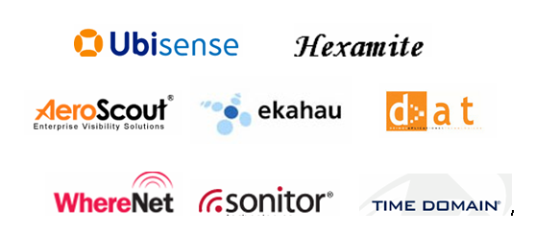

**FUENTE:** (Granda, 2007)

Texas Instruments lanza el CC2431 System-On-a-Chip (SOC), como componente básico para construir LPS basados en comunicación Zigbee (junio de 2007)

**Figura 15.** Módulo zigbee CC2431

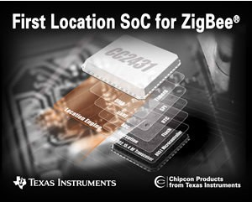

**FUENTE:** (Granda, 2007)

**Tabla 1.** Ventajas y desventajas tecnologías para LPS

|  |  |  |
| --- | --- | --- |
| Tecnología | VENTAJAS | DESVENTAJAS |
| WiFi | •Disponibilidad  •Bajo coste | •Poca precisión (3 – 10m)  •Puede requerir campaña de medidas (fingerprinting) |
| UltraWideband (UWB) | •Elevada precisión (< 0.5m)  •Escenarios con/sin visibilidad  •Robustez multitrayecto | •Complejidad técnica  •Coste dispositivos |
| RFID | •Coste reducido de los tags  •Tags ligeros y reducidos | •Baja precisión  •Infraestructura compleja  •Coste de los lectores |
| ZigBee/802.15.4 | •Hardware asequible. | •Precisión limitada (3 – 10m) |
| Bluetooth 4.0/LE | •Expansión de la tecnología  •Bajo consumo | •Aplicaciones de proximidad  •Precisión limitada  •Despliegue Infraestructura |
| Ultrasonidos | •Bajo coste  •Precisión elevada (< 1m) | •Interferencia de obstáculos  •Sensible a temperatura |
| Sensores inerciales | •No requiere balizamiento.  •Integrabilidad con GPS | •Deriva temporal  •Necesidad de referencias |
| VLC | Reutilización de infraestructura de iluminación | •Aplicaciones de proximidad |

**FUENTE:** (GRADIENT)

Redes inalámbricas (Cisco, 2015)

Se define una red inalámbrica como una herramienta fundamental para la conectividad en cualquier momento y lugar de un sistema de comunicaciones que transmite información mediante ondas electromagnéticas. Esto genera una notable reducción en costos de medios cableados pero también un aumento considerable en la robustez de la seguridad que debe tener la red.

Dentro de las principales ventajas que presenta una red inalámbrica se presentan:

* **Asequibilidad:** Elimina o reduce considerablemente los gastos de cableado, una red de tipo inalámbrica tiene un costo menor y es más sencilla de implementar o ampliar que una red cableada.
* **Acceso:** Mediante la conexión inalámbrica se pueden gestionar los recursos de la red desde cualquier ubicación en la que un usuario se encuentre.
* **Facilidad de instalación y ampliación:** Debido a que no existen medios físicos fundamentales para la conexión de los dispositivos, se reducen considerablemente los costos de instalación y de ampliación de un sistema de red inalámbrico específico.
* **Seguridad:** La mejora en los protocolos de seguridad de las comunicaciones inalámbricas han aumentado considerablemente en los últimos años, debido a que este tipo de tecnologías están en un constante auge. Es por ello que los nuevos protocolos de protección de información se encargan de cifrar los datos que fluyen por la red para poder desplazarnos de punto a punto evitando problemas de interferencias de terceros en la información transmitida.

**2.2 MARCO LEGAL**

* Resolución No. 1441 de 2013, Por la cual se definen los procedimientos y condiciones que deben cumplir los Prestadores de Servicios de Salud para habilitar los servicios y se dictan otras disposiciones.
* Normatividad sobre La seguridad del paciente y atención segura. Contar con su programa de seguridad del paciente que provee una adecuada caja de herramientas para la identificación y gestión en eventos adversos (MINISTERIO DE SALUD Y PROTECCIÓN SOCIAL).
* Ley 100 de 1993, el sistema de seguridad social integral es el conjunto de instituciones, normas y procedimientos, de que disponen la persona y la comunidad para gozar de una calidad de vida, mediante el cumplimiento progresivo de los planes y programas que el Estado y la sociedad desarrollen para proporcionar la cobertura integral de las contingencias, especialmente las que menoscaban la salud y la capacidad económica, de los habitantes del territorio nacional, con el fin de lograr el bienestar individual y la integración de la comunidad
* Decreto No. 1011 de 2006. Establece el sistema obligatorio de garantía de calidad de la atención en salud del sistema general de seguridad social en salud, donde uno de los destinatarios de este decreto son las instituciones prestadoras de servicios de salud. Establece que deberá cumplir con los estándares señalados de accesibilidad, oportunidad, seguridad, pertinencia y continuidad.
* (728, 2017) Decreto 728 de 2017"Por el cual se adiciona el capítulo 2 al título 9 de la parte 2 de/libro 2 del Decreto Único Reglamentario del sector TIC, Decreto 1078 de 2015, para fortalecer el modelo de Gobierno Digital en las entidades del orden nacional del Estado colombiano, a través de la implementación de zonas de acceso público a Internet inalámbrico”.
* ARTÍCULO 2.2.9.2.1. *Objeto y ámbito de aplicación.* El presente capítulo tiene por objeto fortalecer el modelo de Gobierno Digital en Colombia, a través de la regulación de zonas de acceso público y gratuito a Internet inalámbrico en los organismos y entidades que conforman la Rama Ejecutiva del Poder Público en el orden nacional, en los términos del artículo 38 de la Ley 489 de 1998.
* ARTÍCULO 2.2.9.2.2. *Zonas de acceso público a Internet inalámbrico en entidades públicas.* Los organismos y entidades públicas del orden nacional implementarán zonas de acceso público y gratuito a Internet inalámbrico, en los espacios dispuestos para atención al público de la respectiva entidad, sin perjuicio de que se pueda implementar una zona común para dos o más organismos o entidades cuando las condiciones técnicas, operativas y de seguridad así lo permitan.
* (1078, 2015)Según Decreto 1078 de 2015 se ordena a las entidades públicas instalación de Zonas WiFi
* MinTIC publica, para comentarios, el borrador de resolución mediante el cual se reglamentan los requisitos técnicos, operativos y de seguridad que deberán cumplir las zonas de acceso a Internet inalámbrico que, de acuerdo al capítulo 2, título 9, parte 2, del Decreto 1078 de 2015, las entidades públicas están en obligación de instalar. El plazo para recibir sugerencias sobre el documento se amplió por segunda y última vez hasta el 13 de noviembre.
* Según resolución 1164 2002 (MinTic, 2002) Por la cual se adopta el manual de procedimientos para la gestión integral de los residuos hospitalarios y similares, dado a que es importante la implementación de tecnologías limpias

**2.3 MARCO CONCEPTUAL**

**TRIAGE**

La palabra triage proviene del término francés trier que significa “seleccionar o escoger”, “elegir o clasificar” y a la hora de utilizarse en un SUH se refiere al proceso de recepción y acogida por parte del personal sanitario para su posterior clasificación en niveles de gravedad que determinarán la prioridad en la atención, así como adaptar las necesidades del paciente al medio hospitalario derivándolo a donde mejor convenga, atendiendo a diversas variables como: disponibilidad de recursos, medio físico, demanda de atención en el Servicio ,etc.

Originalmente la palabra triage en la terminología sanitaria se refería a la clasificación de los heridos y su ubicación en situaciones militares, desastres o catástrofes civiles, de ahí que algunas organizaciones como la SEEU (Sociedad española de Enfermería de Urgencias) prefieran hablar de “Recepción, acogida y clasificación” (RAC) aunque el término triage es el más aceptado. Se empezó realizando en los años sesenta en hospitales de USA y comenzó a implantarse en nuestro país a finales de los ochenta y principios de los noventa.

El método más utilizado es aquel en que la enfermera realiza el triage sola o con el apoyo de un médico que habitualmente realiza consulta rápida , que es como se ha venido haciendo en el Servicio de Urgencias.

**Figura 16.** Clasificación para paciente triage Urgencias.

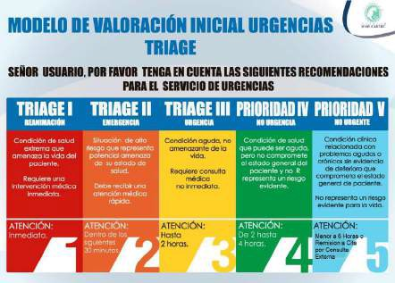

**FUENTE:** (wikipedia, 2018)

**XBee**, De acuerdo a Digi, los módulos XBee son soluciones integradas que brindan un medio inalámbrico para la interconexión y comunicación entre dispositivos. Estos módulos utilizan el protocolo de red llamado IEEE 802.15.4 para crear redes FAST POINT-TO-MULTIPOINT (punto a multipunto); o para redes PEER-TO-PEER (punto a punto). Fueron diseñados para aplicaciones que requieren de un alto tráfico de datos, baja latencia y una sincronización de comunicación predecible. Por lo que básicamente XBee es propiedad de Digi basado en el protocolo Zigbee. En términos simples, los XBee son módulos inalámbricos fáciles de usar.

**Zigbee**, Es una alianza y un estándar de redes MESH de eficiencia energética y de costos. XBee utiliza el estándar Zigbee y lo agrega y envuelve en un pequeño empaque elegante (corporativa)

ZigBee (Digi International, 2015) es una tecnología de tipo inalámbrica, desarrollada como un estándar global de bajo costo y bajo consumo para redes máquina a máquina. El estándar utilizado para el funcionamiento de esta tecnología es la especificación IEEE 802.15.4 en las bandas de 868 MHz, 900 MHz y 2.4 GHz.

La especificación IEEE 802.15.4 se creó en el año 2003 por el instituto de Ingenieros Electrónicos y Eléctricos y se basa en ser un protocolo de radio basado en paquetes, cuya implementación y consumo energético son muy bajos, permitiendo entonces la comunicación entre diferentes topologías de redes. Además de esa diversidad de comunicación, ZigBee brinda la fiabilidad a los usuarios de una duración energética de varios años.

**Principales ventajas de ZigBee**

El protocolo ZigBee se diseñó para procesos de comunicación de datos en el ambiente de las radiofrecuencias las cuales son más utilizadas comercialmente a aplicaciones industriales. Dentro de las ventajas de este protocolo se encuentran:

* Posibilidad de implementar redes punto a multipunto.
* Implementación principalmente de redes en malla.
* Soporte de diferentes topologías de red punto a punto.
* Latencia baja.
* Codificación de canal mediante DSSS (Espectro ensanchado por secuencia directa)
* Más de 65000 nodos para cada red implementada.

ZigBee define principalmente tres dispositivos diferentes respecto al rol de cada uno en la red a implementar (Baronti, 2006):

* **Equipo CoordinadorZigBee:** Este es el dispositivo más importante de la red, ya que actúa como el equipo central encargado de la gestión de la totalidad de la red.
* **RouterZigBee:** Es el dispositivo que se encarga de conectar entre sí a los dispositivos que se encuentren alejados en la red. En algunos dispositivos coordinadoresel proceso de redundancia de la información puede ser realizado por el mismo.
* **Equipo Final:** Es el encargado de realizar la comunicación con el nodo del equipo coordinadoro el equipo de interconexión de nodos. Estos equipos no transmiten información hacia los otros elementos de la red.

Redes en mallas basadas en ZigBee

Una de las principales aplicaciones de ZigBee en comunicaciones es la posibilidad que brinda el protocolo para soportar la implementación de redes en malla, en estas redes los nodos se interconectan entre sí con los otros nodos de la red, de manera tal que existe una gran diversidad de caminos por donde la comunicación puede establecerse de un punto a otro generando redundancia total de la información.

Las redes en malla son descentralizadas desde su conformación, cada nodo tiene la capacidad de descubrirse a sí mismo dentro de la red, en el caso que un nodo desaparezca de la red la topología en malla se reconfigura de forma que se restablecen las rutas de enrutamiento de acuerdo a la nueva topología que tenga la red. Las características de la red en malla brindan la opción de proveer estabilidad en condiciones cambiantes o en nodos que posean conflictos.

**Figura 17.** Esquema general de topología malla.

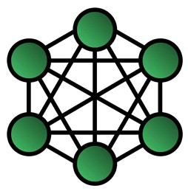

**FUENTE:** (INTERNACIONAL, 2015)

En la actualidad se cuenta con 9 tipos de estándares ZigBee que se encuentran en el mercado, especificado diferentes aspectos fundamentales para hacer provecho de esta tecnología en diferentes sectores del mercado:

* ZigBee Home Automation (Usado para casas inteligentes)
* ZigBee Building Automation (Usado en edificios comerciales)
* ZigBee Retail Services (Usado en compras inteligentes)
* ZigBee Smart Energy (Usado para gestionar energías de consumo)
* ZigBee Health Care (Monitorización del estado físico y la salud)
* ZigBee Telecom Services (Usados como extras para equipos de telecomunicaciones)
* ZigBee Remote Control (Controles remotos avanzados)
* ZigBee Input Device (Usados como periféricos inalámbricos para ordenadores)
* ZigBee 3D Sync (Usados para sistemas de video y visualización 3D) XBee (Digi International, 2015)

XBee y XBee-PRO son módulos de radio que proveen soluciones de comunicaciones inalámbricas para dispositivos de conexión de último punto. Estos módulos utilizan el protocolo de red IEEE 802.15.4 para comunicaciones punto-multipunto, proporcionando características de baja latencia, bajos costos, bajas potencias, gran facilidad de utilización y total interoperabilidad con todos los productos XBee que utilice la misma tecnología.

**2.4 MARCO AMBIENTAL**

* Según resolución 1164 2002 (MinTic, 2002) Por la cual se adopta el manual de procedimientos para la gestión integral de los residuos hospitalarios y similares, dado a que es importante la implementación de tecnologías limpias, además este material no es reciclable dado que es un residuo ordinario, ya que fue reutilizado, el tiempo de degradación es mayor y es notorio su afectación a los suelos.

**2.5 MARCO HISTORICO**

Según (jusep, 2015) "Desde los albores de la humanidad el hombre creó la necesidad de inventar sistemas que le permitan volver a casa, desde señales de humo hasta la geolocalización han pasado muchos años, pero la realidad que se buscaba siempre ha sido la misma "saber dónde nos encontramos""

"La geolocalización es un tema que desde hace años nos interesa mucho, y por ese motivo hemos querido rescatar la vieja infografía de más hable, en la que se resume la historia de la localización, desde que el ser humano comenzó a guiarse  por señales de humo y las estrellas, hasta nuestros modernos dispositivos GPS y las aplicaciones como Foursquere".

**GEOLOCALIZACION - HISTORIA DEL GPS**

"No sería novedad, traer hoy aquí un post destacando la increíble tecnología Global Positioning System: sistema de posicionamiento global o más comúnmente conocido como GPS. Es una tecnología con más de 60 años y hay que remontarse al 1957, cuando la Unión Soviética lanzó al espacio el satélite Sputnik I, que mediante la observación del efecto Doppler de la señal que transmitía se descubrió poco después la posibilidad no solo de saber dónde estaba un satélite en un momento dado, sino que el satélite podía saber dónde estábamos nosotros también." (Jorge, 2010)

"Esta tecnología fue avanzando durante décadas, se usó primero como sistema de navegación militar y posteriormente en el uso civil para barcos y aviones, llegando hoy en día a ser muy común… hasta el salpicadero de cualquier coche. Con este sistema podemos asegurar de forma más o menos fiel nuestra localización exacta en el globo terrestre y nos permite saber con ello nuestra posición en un momento dado." (Jorge, 2010)

"Actualmente es todo demasiado sencillo, el coche, el teléfono móvil, el Tablet, incluso un reloj nos puede dar nuestra posición exacta sobre el globo terráqueo, pero para llegar a este momento, han pasado varios años y diferentes sistemas." (jusep, 2015)

Sistema TRANSIT

"Primer sistema de navegación basado en satélites. Su entrada en servicio fue en 1965 a iniciativa de la NASA y los departamentos de defensa y transporte norteamericanos. Estaba formado por una constelación de seis satélites con lo que se conseguía una cobertura mundial pero no constante. Además para llegar a posicionarse, había que seguir al satélite durante quince minutos. Su error estaba en 250 m y fue útil para submarinos y barcos. (jusep, 2015)

"Transit daba muchos problemas, además la URSS en plena guerra fría había desarrollado un sistema similar, el TSICADA y en la Guerra Fría había que dejar atrás al enemigo en todos los frentes" (jusep, 2015)

Sistema NAVSTAR

Así pues en una gran apuesta por el futuro se diseñó un nuevo sistema basado en 28 satélites fabricados por la empresa Rockwell. En 1978 se lanzó el primer satélite y en el año 1983 ya estaban preparados para realizar las pruebas. El sistema fue concebido como un instrumento bélico para poder posicionar máquinas militares y armamento en un sitio determinado del mapa. En 1984 un vuelo civil de Korean Airlines fue derribado por la Unión Soviética al invadir por error su espacio aéreo. Ello llevo a la administración de Reagan a ofrecer a los usuarios civiles cierto nivel de uso de GPS, llegando finalmente a ceder el uso global y sin restricciones temporales, de esa forma se conseguía un retorno a la economía de los EE.UU. inimaginables unos años atrás. Además suponía un gran liderazgo tecnológico originado en un vertiginoso mercado de aplicaciones. Al igual sucedió con internet, un desarrollo tecnológico financiado por el Departamento de Defensa terminó en manos de la población a todos los niveles. Eso sí, siempre se reservan la posibilidad de bajar el interruptor y apagarlo cuando ellos quieran. (jusep, 2015).

El GPS

Con el sistema plenamente operativo y evolucionando la recepción, podemos decir que el sistema se ha globalizado. Al ser su coste 0 (El usuario no paga por el mantenimiento de los satélites) lo que empezó como un sistema obligatorio de navegación para barcos y aviones se ha popularizado hasta el punto de que el vehículo más económico lo puede incluir como opción de equipamiento. Personas, vehículos, anímales, objetos, todo el mundo puede conocer su posición exacta en el mapa en cualquier lugar.

**3. DESARROLLO DEL TRABAJO DE GRADO**

Para la selección oportuna de los dispositivos a usar se realizó una selección de las marcas más interesantes, tanto en lo económico como en lo útil entre ellas tenemos

**3.1 Selección de tecnología inalámbrica**

Las tecnologías inalámbricas en la actualidad nos brindan una amplia variedad de opciones para cumplir con el diseño de redes como las planteadas en este proyecto, a continuación se presenta una tabla comparativa que muestra diferentes características de las tecnologías más utilizadas en la actualidad para aplicaciones interiores y exteriores.

**Tabla 2:** Características de las principales tecnologías inalámbricas I.

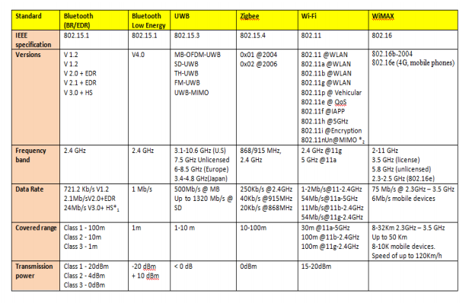

FUENTE: (Tecnologias)

**Tabla 3:** Características de las principales tecnologías inalámbricas I.

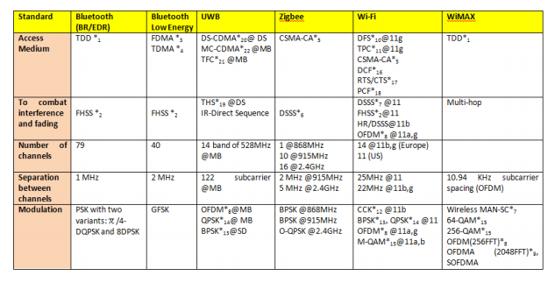

FUENTE: (Tecnologias)

En las Tablas 3 y 4 se muestran las características de las tecnologías inalámbricas y las aplicaciones en las cuales se especializan y se puede concluir de esta, que la tecnología más apropiada para lograr el propósito de seleccionar los componentes adecuados y apropiados para el diseño del dispositivo portátil para la ubicación de pacientes en un entorno de trabajo, que sea de bajo costo, con una alta variedad de topologías de red para configurar, bajo consumo y amplias distancias de cubrimiento de la red es la basada en tecnología **ZigBee.** Aunque este protocolo de tecnología inalámbrica esta desde el año 2003, el impacto en los productos que se pueden crear con ella ha tenido un aumento notorio en el mercado y las posibilidades de expansión de servicios basados en ZigBee está en constante crecimiento siendo complemento de tecnologías inalámbricas más robustas como WiFi mediante el potenciando de su funcionalidad y aumento en la calidad del servicio.

* Implementar una red de comunicaciones, en el área de trabajo, que permita interconectar el dispositivo portátil con servidor.
* Implementar una plataforma virtual para visualizar la ubicación del paciente en tiempo real.

**DESARROLLO**

**Red de Trabajo ZigBee**

Para el desarrollo de los objetivos propuestos en el presente trabajo, se selecciona el protocolo de comunicaciones inalámbricas 802.15.4, denominado ZigBee, debido a su amplia aplicación en múltiples sectores, lo que ofrece una gran cantidad de información de referencia para la implementación de redes inalámbricas bajo este estándar. Además de la gran variedad de hardware disponible para incursionar en el uso de esta tecnología de forma fácil y rápida.

Dado que para las pruebas experimentales se requiere de usar el hardware necesario para la implementación de una red de comunicaciones inalámbricas bajo el protocolo 802.15.4, los módulos Xbee (Imagen 1), del fabricante DIGI reúnen las características necesarias para el montaje de la red, y dado su gran uso a nivel industrial, comercial y educativo, es posible lograr un crear un prototipo rápido, lo que conlleva a concentrar los esfuerzos en el desarrollo final del producto.

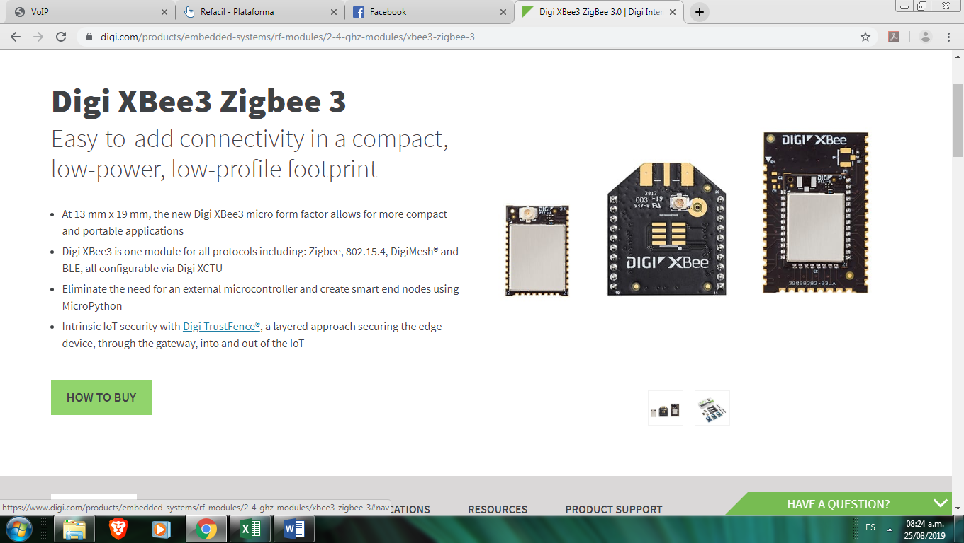

Imagen 2, Módulos Xbee. Fuente: DIGI INC.

Los módulos embebidos Xbee, son plataformas de desarrollo que además de permitir crear un canal de comunicación inalámbrico entre dispositivos RF, dispone de puertos de entrada/salida que brindan la posibilidad de ejecutar acciones de lectura/escritura en sus pines asociados de forma directa, reduciendo en gran medida el uso de hardware adicional para el desarrollo de aplicaciones.

Los Módulos RF de DIGI, son ideales para aplicaciones que requieren tiempos de comunicación predecibles y baja latencia, disponiendo de comunicaciones robustas y rápidas en las configuraciones punto a punto y multipunto o estrella. Estos módulos maximizan el rendimiento y la facilidad de desarrollo de una aplicación bien sea que se implementen como medio guiado en una comunicación serial simple o como parte de una red de sensores RF más compleja. Así mismo, los módulos Xbee interactúan perfectamente con puertas de enlace (gateways), dispositivos adaptadores y extensores de rango, suministrando a los desarrolladores un amplio horizonte de conectividad.

Para la Implementación del Sistema de posicionamiento local propuesto en el presente proyecto, se ha seleccionado el módulo Xbee de la Serie 2 con referencia XB24-Z7WIT-004 (IMAGEN 3). Este módulo se encuentra dentro de la categoría de sistemas de transmisión de gama media de distancias o alcance de transmisión. Las distancias de esta clase de módulos no son extensas, pero poseen otras características que pueden ser de utilidad dependiendo de la aplicación a llevar a cabo, es sencillo de usar y se puede configurar mediante el software X-CTU (IMAGEN 4). Su máxima velocidad de transferencia es superior a 1Mbps. Entre las aplicaciones más reconocidas se presentan el control remoto de robots, adquisición de datos de manera inalámbrica, control remoto industrial, control de iluminación, redes de sensores, entre otras. Además de ser el dispositivo de mayor disponibilidad a nivel local y con un costo monetario razonable para el desarrollo del prototipo final.

Los módulos de radio XBee pueden ser usados con un número mínimo de conexiones: Power (3.3V), GND y TX/RX de la UART, junto con otras conexiones recomendables como reset y sleep. La mayoría de los módulos XBee tienen otras conexiones como control de flujo, entrada/salida (I/O) y convertidor análogo digital (A/D).

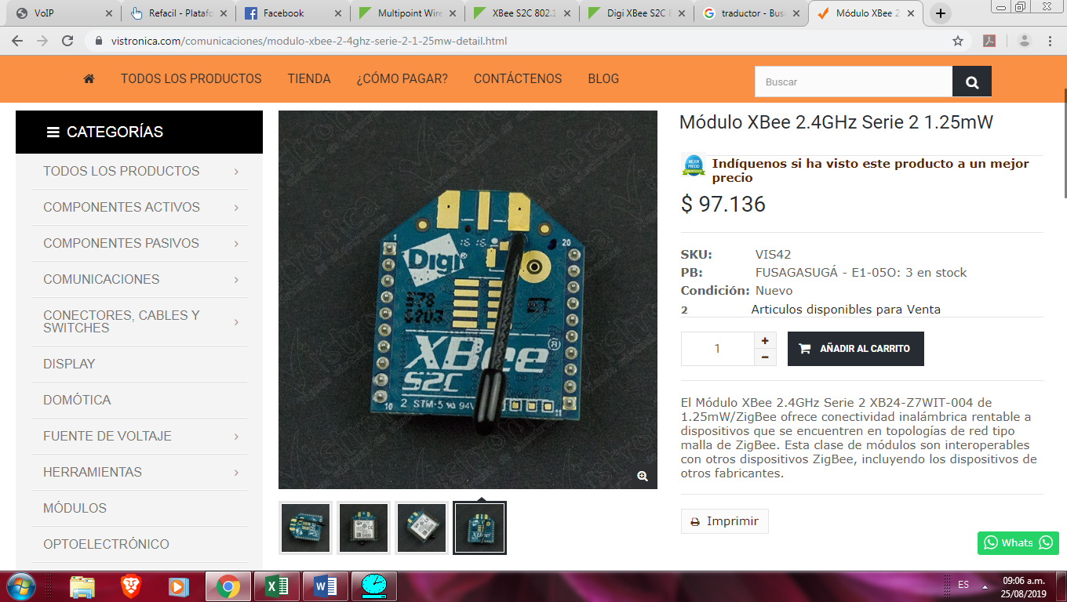

IMAGEN 3, Módulo Xbee Serie 2. Fuente: [www.vistronica.com](http://www.vistronica.com)

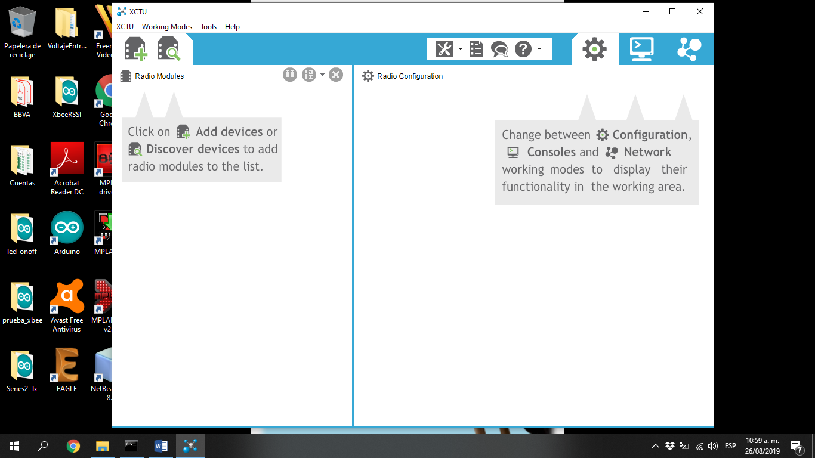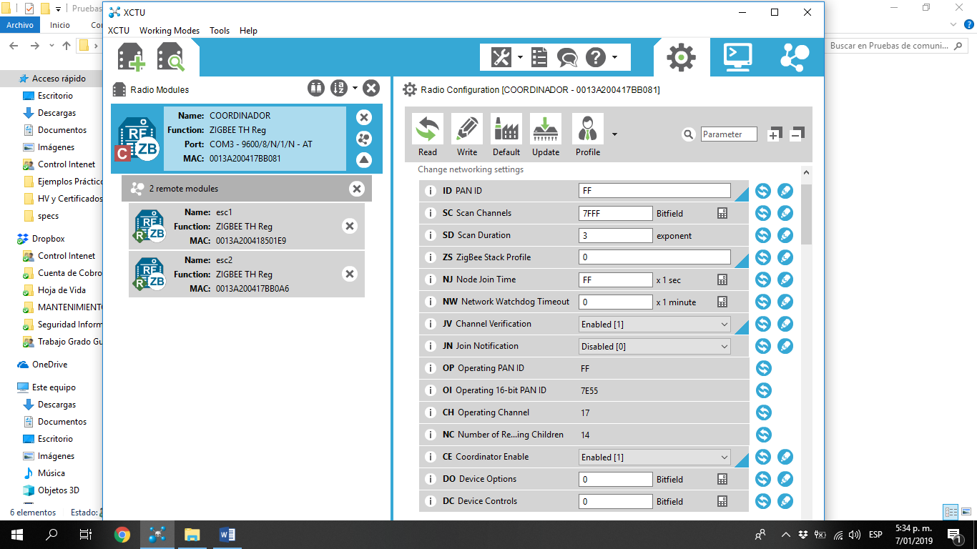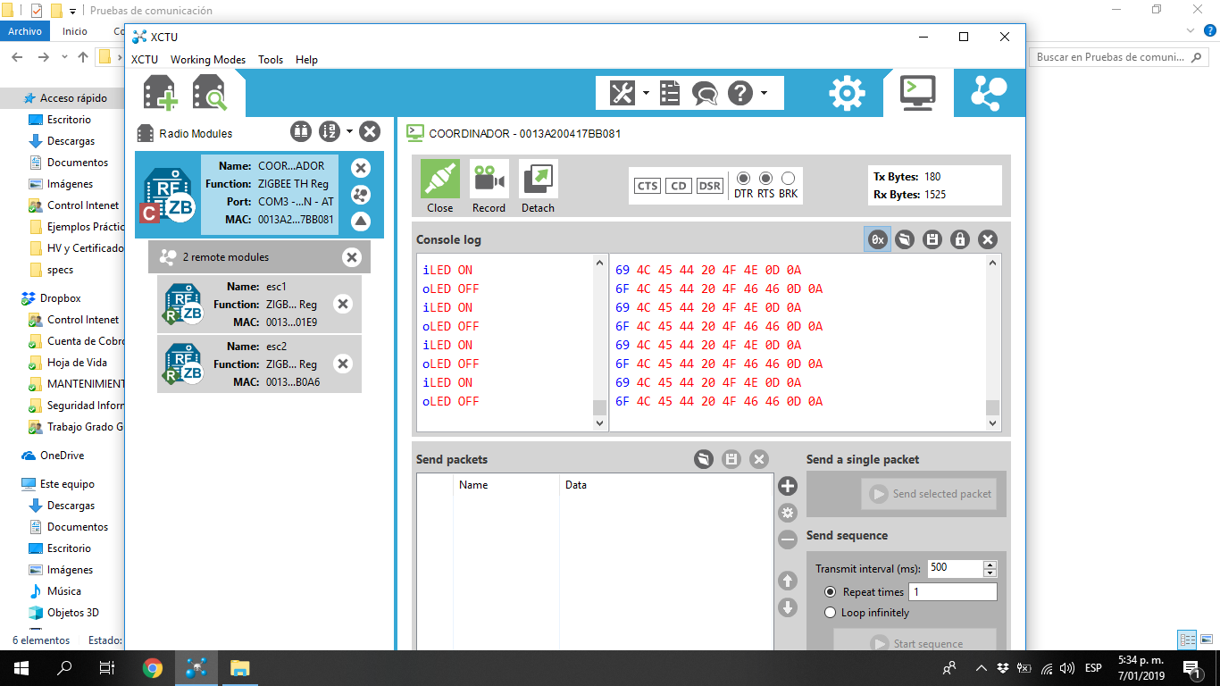

IMAGEN 4, SOFTWARE XCTU, fuente: Autor

En la Tabla 2 se muestran las especificaciones más relevantes de los módulos Xbee de la serie 2 seleccionados para usar en el presente proyecto y que fueron claves como factor de selección de los dispositivos.

Tabla 2 Características XBEE.

|  |  |
| --- | --- |
| **TABLA DE ESPECIFICACIONES XB24-Z7WIT-004** | |
| Frecuencia de operación | 2.4 GHz |
| Velocidad de transferencia de datos | 1 Mbps |
| Cifrado | 128 bits |
| Potencia de salida | 1.25 mW (+1dBm) |
| Sensibilidad | -98 dBm |
| Voltaje de operación | 2.1 – 3.6 VDC |
| Corriente de recepción | 38 mA |
| Corriente de transmisión | 35 mA |
| Temperatura de operación | -40°C a 85 °C |
| Pines ADC | 7 Pines de 10 bits |
| Pines I/O | 10 Pines |
| Rango operación | 40 a 120 mts |

Como se mencionó anteriormente, los parámetros para la configuración de los módulos xbee pueden realizar a través de la interfaz gráfica que suministrada por software XCTU de manera sencilla, utilizando como medio de conexión entre el dispositivo RF y el computador, un adaptador para xbee, llamado xbee explorer IMAGEN 5.

Este adaptador, también conocido como programador para XBee es una herramienta práctica para programar los módulos RF y para establecer comunicación entre una computadora y otro módulo a distancia. Se conecta directamente al puerto USB del computador y no requiere cables adicionales. Funciona con todos los módulos de XBee: Series 1 y 2.5 en versiones estándar y pro.

Esta versión incorpora un regulador de voltaje de 1A lo que permite emplear los módulos XBee sin problemas de alimentación. También posee un botón para reiniciar el dispositivo tanto en operación como en modo de configuración.

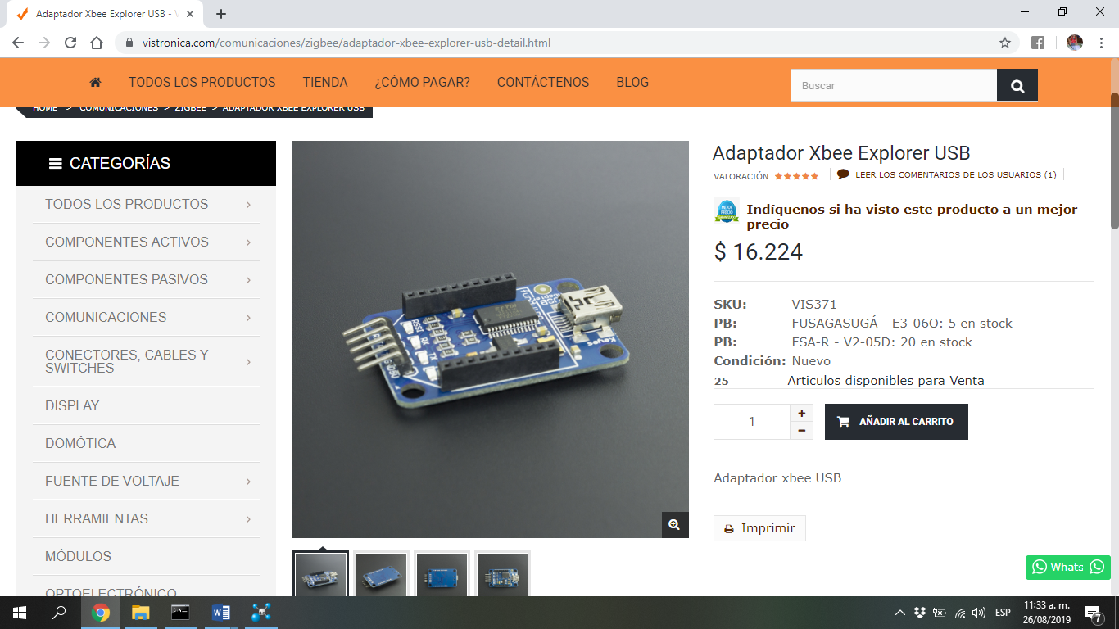

IMAGEN 5, XBEE explorer. Fuente: www.vistronica.com

**ESQUEMA DE LA RED INALÁMBRICA PARA CREACIÓN DEL SPL**

La red de inalámbrica de trabajo para la localización del dispositivo móvil se crea a partir del uso de los módulos RF XBee. Para ello se disponen de 4 módulos xbee serie 2 y un Xbee Gateway con puerto Ethernet, quién será el encargado de crear un canal de comunicación entre la red Zigbee y la red de Internet para acceder a la información de la red inalámbrica de forma remota a través del servidor web Remote Manager, aplicación web soportada por Digi y encargada de gestionar la información a través del Gateway. El dispositivo Gateway será descrito más adelante.

Tres de los módulos RF, nombrados Satelite 1, 2 y 3 respectivamente, están ubicados en tres puntos conocidos dentro del plano xy del área de trabajo IMAGEN 6. Estos nodos permanecerán fijos en dicha ubicación, y suministran al Dispositivo Móvil los puntos de referencia para determinar su posición dentro del recinto.

El Gateway se utiliza como enlace de conexión entre la red ZigBee y una red WAN, para posteriormente procesar la información de forma remota a través de un servidor web. Además cumple el rol de coordinador de la red, y recibe todos los datos asociados a la ubicación del dispositivo móvil. Finalmente se puede usar para enviar comandos al Dispositivo Móvil a través de un aplicativo web.

La estructura básica de la red de trabajo que se propone se puede observar en la IMAGEN 6. El área demarcada por las líneas negras representa la sala de quimioterapias de la Clínica FOSCAL, lugar donde se aplicarán las pruebas de funcionamiento. Los módulos RF satélites, se ubican en tres de las esquinas del área de trabajo. Satélite 1 se escoge como punto de referencia 0,0. Satélite 3 está ubicado en el punto 10,0 y Satélite 2 en el punto 4,10 del área de trabajo. El área de la sala es de 10 x 4 mts.

El Dispositivo Móvil está a cargo establecer su posición en relación a los tres nodos conocidos, pare ello se deberá estimar la distancia que existe entre este y cada uno de los nodos fijos, posteriormente enviar los datos de la ubicación al Gateway, que puede estar ubicado dentro del área de trabajo o algún otro punto de los alrededores, pero que sea lo suficientemente cerca para no perder el enlace de comunicación en la red. El Gateway a su vez está conectado a la red internet a través del puerto Ethernet disponible para enlazar a una red IP.

Con los datos de las distancias que separan al nodo móvil de cada uno de los nodos fijos, y luego de ser enviados al servidor web a través del Gateway, se emplea un aplicativo web para aplicar el método matemático de trilateración que permita establecer las coordenadas x y en la que se encuentra ubicado el dispositivo móvil. Este aplicativo web también permite visualizar gráficamente la posición del dispositivo móvil en un plano digital y adicionalmente permitirá visualizar información relacionada con el portador del dispositivo.

La información capturada será procesada en el lado del aplicativo web esto con el fin de reducir el consumo de energía de los dispositivos de la red inalámbrica al disminuir sus tareas de ejecución de procesos, además de aprovechar la gran capacidad de procesamiento que posee un equipo tan robusto como un servidor web o en su defecto un computador.

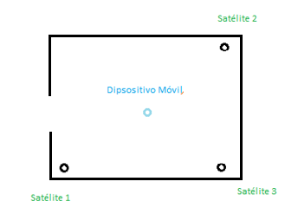

RSSI

RSSI

RSSI

IMAGEN 6, Ubicación de Dispositivos de la Red. Fuente: Autor.

**GATEWAY**

El XBee Gateway, IMAGEN 7, es una solución para interconectar redes de módulos XBee a redes IP a bajo costo. También es posible conseguir gateways utilizadas para interconectar redes de dispositivos XBee con redes WiFi o con redes celulares. Con la ayuda del entorno de desarrollo de código abierto Python, este dispositivo que aplicaciones personalizadas se ejecuten de forma local mientras se interconectan a redes de redes existentes de internet para obtener conectividad con la red WAN a través de aplicaciones basadas en la nube.

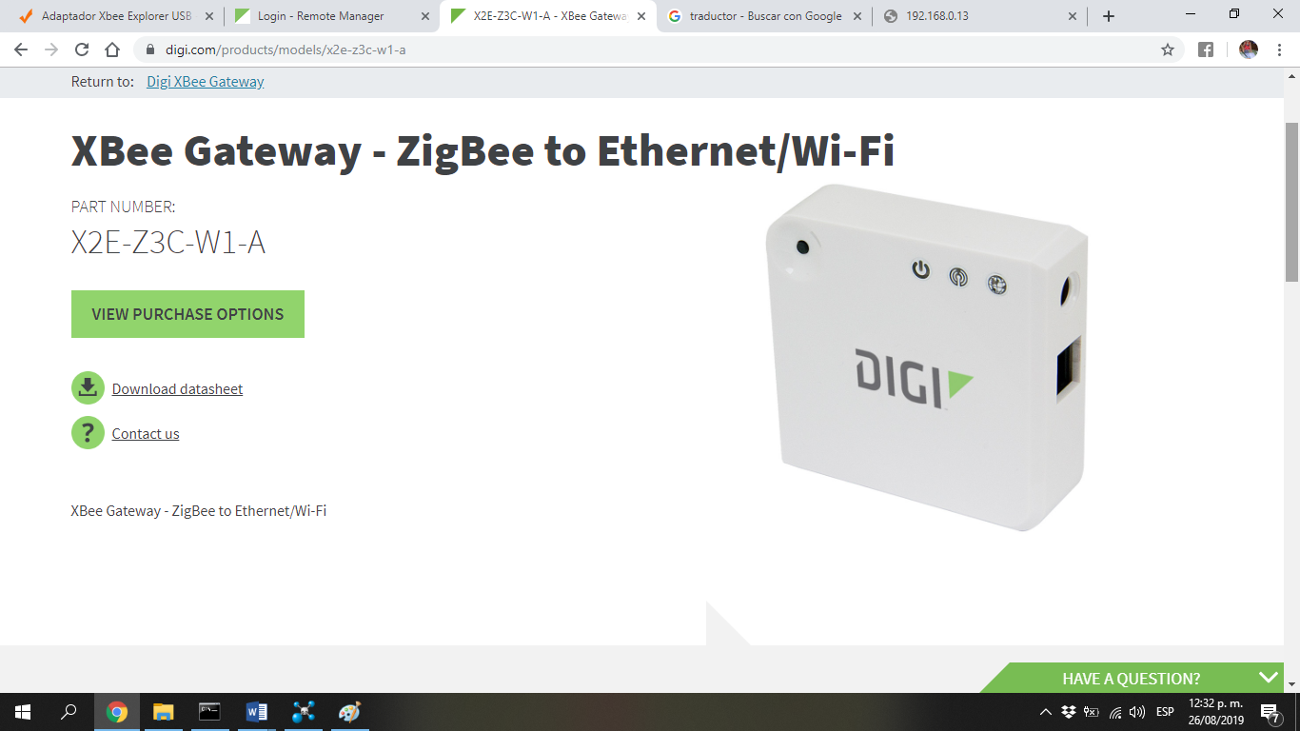

IMAGEN 7, XBEE GATEWAY. Fuente: Sitio Web DIGI.

Este dispositivo también puede ser administrado de forma remota vía Digi Remote Manager. Digi Remote Manager es una plataforma web suministrada por DIGI, que permite a los usuarios administrar de forma remota los dispositivos conectados a redes Zigbee de dispositivos Xbee, y soporta características como actualizaciones remotas del firmware de los dispositivos o como el manejo de eventos de alarma.

Al dispositivo Gateway, o puerta de enlace como se traduce al español, para el desarrollo del presente proyecto se le asigna el rol de coordinador, y estará a cargo de definir los parámetros básicos de la red ZigBee, tales como el identificador de red con el cuál se podrán conectar los dispositivos satélites y el dispositivo móvil, el canal de comunicación, la tasa de transferencia, etc, además de permitir gestionar la información de la red Zigbee de forma remota a través de una aplicación web, para posteriormente representarla de forma gráfica o almacenar los datos en una base de datos, según los requerimientos de su uso.

REMOTE MANAGER

DESCRIBIR PROCESO DE ENLACE DE GATEWAY A SERVIDOR WEB

**COMUNICACIÓN ENTRE MÓDULOS XBEE.**

Los dispositivos XBee se comunican entre ellos a través del aire enviando y recibiendo mensajes o paquetes de datos, sin embargo no pueden gestionar los datos enviados o recibidos a través de su sistema de transmisión/recepción, pero pueden comunicarse con otros dispositivos a través de la interfaz serial con la que disponen para realizar el intercambio de la información.

En este orden de ideas, los dispositivos RF transmiten al aire los datos que llegan del puerto serial y transmiten al puerto serie cualquier dato que llega por el aire. Dado a que los datos que se reciben o transmite son aquellos disponibles en el puerto serial del módulo, un dispositivo externo como un microcontrolador o un PC a través del respectivo adaptador, resulta un complemento muy importante para esta tecnología, ya que dotan al módulo RF de la capacidad de procesar la información a trasmitir, lo que lo convierte en una solución muy completa para el desarrollo de aplicativos que involucran comunicaciones inalámbricas del tipo 801.2.15.

Esto quiere decir que se tienen dos tipos de comunicación en los dispositivos XBee:

**Comunicación inalámbrica:** es la comunicación entre los módulos XBee, estos módulos deben ser parte de la misma red y usar la misma frecuencia de radio.

**Comunicación serie:** es la comunicación entre el módulo XBee y el microcontrolador o el PC a través de un puerto serie.

En la comunicación inalámbrica los módulos transmiten y reciben información a través de la modulación de las ondas electromagnéticas. Para que se realice la transmisión ambos módulos deben estar en la misma frecuencia y en la misma red. Esto se determina por dos parámetros:

* **Channel (CH):** es la frecuencia usada para comunicar, es decir, el canal dentro de la red.
* **Personal Area Network Identifier (ID):** es un identificador único que establece que los módulos están en la misma red, lo inicializa el coordinador y debe asignado a los demás dispositivos de la red. IMAGEN 8.

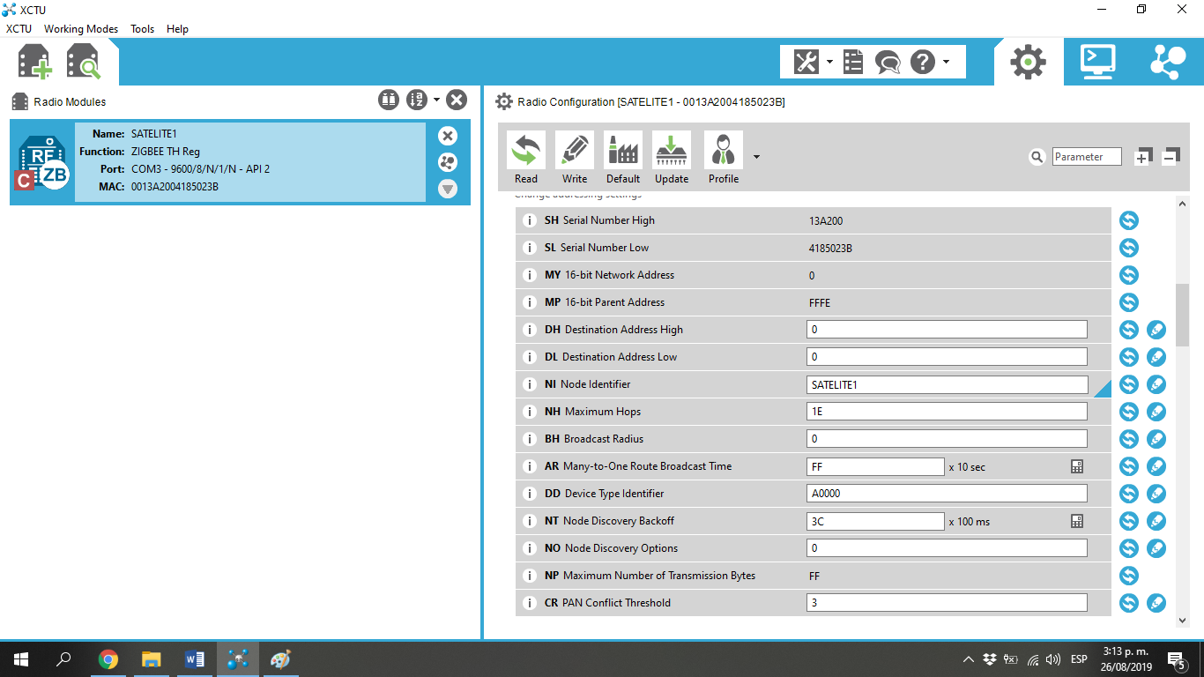

IMAGEN 8. Parámetros DH, DL Y NI. Fuente: Autor.

Un módulo XBee solo recibirá y transmitirá datos a otros XBee dentro de las misma red (mismo ID) y usando el mismo canal (mismo CH).

Cada módulo de XBee tiene una dirección única de 64 bits, esta dirección se llama MAC y es análogo a la MAC de las tarjetas de red o wifi. El valor de 64 bits está compuesto por los parámetros Serial Number High (SH) y Serial Number Low (SL), que aparecen impresos en la parte trasera del módulo. El valor SH es generalmente el mismo para todos los módulos XBee (0013A200) e identifica los módulos de Digi. IMAGEN 9

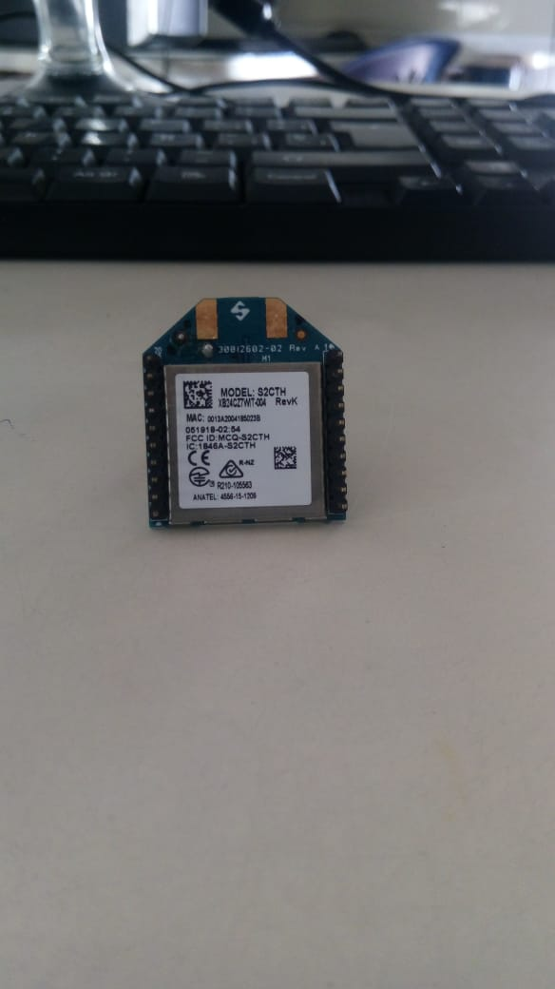

IMAGEN 9. DIRECCIÓN MAC. Fuente: Autor.

Los módulos XBee pueden funcionar como un módulo independiente o conectado a un microcontrolador o PC. Cuando operan como módulo independiente simplemente mandan datos al nodo central de la red con la información que se obtiene de los dispositivos conectados a los puertos de cada módulo.

Cuando están conectados a un microcontrolador o un PC, los módulos XBee no cambiará su funcionamiento, pero en esta oportunidad la información trasmitida son los datos presentes en el puerto serial del dispositivo, que fueron generados ya sea por el microcontrolador o el computador y que tienen como destino otro dispositivo asociado a la red.

En otras palabras, los módulos XBee hacen de interface con el microcontrolador a través de la UART.

Existe otro parámetro de configuración de los módulos XBee llamado identificador de nodo; este parámetro es un string corto que permite identificar fácilmente un módulo con un nombre de fácil lectura y recordación. Para leer o escribir el Node Identifier (por sus siglas en inglés) se hace a través del parámetro NI.

Un dispositivo externo conectado a un módulo XBee mediante puerto serie puede tener varios modos de operación en función de cómo se comunican por el puerto serie. Los módulos XBee soportan dos modos de operación:

* **Modo Transparente (Aplicación transparente):** La radio pasa la información tal cual la recibe por el puerto serie. Este modo tiene funcionalidades limitadas pero es la forma más sencilla de comenzar.
* **Modo API (Aplicación de programación):** En este caso un protocolo determina la forma en que los datos son intercambiados. Este modo permite hacer una red de comunicaciones más grande.

**MODO TRANSPARENTE**

En modo transparente el módulo XBee funciona de forma que todo los datos recibidos por el puerto serie del módulo son enviados inmediatamente al aire y todo los datos recibidos por las ondas de radio se envían al puerto serie en la forma en que fueron generados por el emisor.

En este modo de trabajo la comunicación se realiza únicamente de punto a punto y para enviar la información de un destino a otro es necesario asignar la dirección del dispositivo receptor en el módulo que envía los datos. Esta dirección se programa en cada módulo y por medio de los parámetros: Dirección de Destino Alta (DH por sus siglas en inglés) y Dirección de Destino baja (DL por sus siglas en inglés).

El modo transparente tiene muchas limitaciones, como por ejemplo; para trabajar con múltiples módulos es necesario configurar la dirección de destino antes de mandar un mensaje hacia cualquiera de los receptores, lo que implica que constantemente se estén cambiando los parámetros de configuración del dispositivo emisor. Sin embargo, el modo transparente es perfecto cuando la comunicación solo se realiza entre dos elementos de la red, logrando crear un canal de comunicación de forma rápida y eficiente en tan solo un par de pasos.

En modo transparente se puede emplear el *Modo Comando* que es un estado en el que los caracteres enviados al módulo XBee son interpretados como comandos en lugar de transmitirlos vía radio y funciona de la siguiente manera.

Para entrar al *Modo Comando* hay que generarle al módulo el string “+++”, cuando el módulo recibe un segundo de silencio seguido del string “+++” y otro segundo de silencio, deja de mandar datos por radio y comienza a aceptar comandos locales. Al entrar en modo comando si transcurren 10 segundos sin recibir datos automáticamente sale de modo comando y vuelve a modo transparente.

El propósito del modo comando es leer o escribir la configuración local del módulo XBee usando para ello los comandos AT. Un comando AT comienza con las letras “AT” seguido de dos caracteres que identifican el comando a ejecutar y algunos otros parámetros opcionales.

**MODO API**

El modo API ofrece una estructura donde los datos son comunicados a través del interfaz serie en paquetes organizados y en un determinado orden. Esto permite establecer una comunicación compleja entre módulos sin tener que definir un protocolo propio.

Por defecto los módulos XBee trabajan en modo transparente, pero esto tiene unas limitaciones:

* Si un módulo necesita transmitir mensajes a módulos diferentes debe cambiar la configuración para establecer el nuevo destino.
* Para leer y escribir la configuración del módulo hay que entrar primero en modo comando.
* En modo transparente un módulo XBee no puede distinguir el origen de la comunicación que recibe.

Para resolver estas limitaciones XBee ofrece como solución la alternativa del modo trabajo API por sus siglas en inglés (Application Programming Interface).

El modo de trabajo API ofrece las siguientes ventajas respecto al modo de trabajo transparente:

* Configurar módulos locales y remotos en la red y sin necesidad de entrar en modo comando.
* Comunicar con uno o varios destinatarios el mismo tiempo.
* Identificar el módulo que origina la comunicación
* Recibir el estado de la transmisión de los paquetes
* Obtener la fuerza de la señal de los paquetes recibidos
* Hacer gestión y diagnóstico de la red.
* Hacer funciones avanzadas domo actualización de firmware remota.

**Estructura de los Paquetes o Tramas**

En modo API los datos enviados están estructurados en una trama. Se envían a través de interfaz serie de XBee y contiene el mensaje e información a enviar de forma inalámbrica, así como otros datos adicionales como la calidad de la señal, que para el desarrollo del presente proyecto será el parámetro más relevante que permite establecer la localización de un dispositivo móvil dentro del área de trabajo definida.

La estructura de la trama es la siguiente:

* Inicio o Delimitador: Byte que determina el inicio de la comunicación, o inicio de una nueva trama de datos
* Longitud: Tamaño de la trama de datos a enviar
* Datos de la Trama: Contiene datos a transmitir así como el tipo de trama generada.
* Suma de Verificación: Carácter que contiene la suma de verificación que permite comprobar la integridad de los datos recibidos con respecto a los enviados.

Para configurar el modo AP, se modifica el parámetro AP de los módulos XBee. Este parámetro permite seleccionar entre los dos modos API soportados y el modo por defecto que es el transparente. IMAGEN 10.

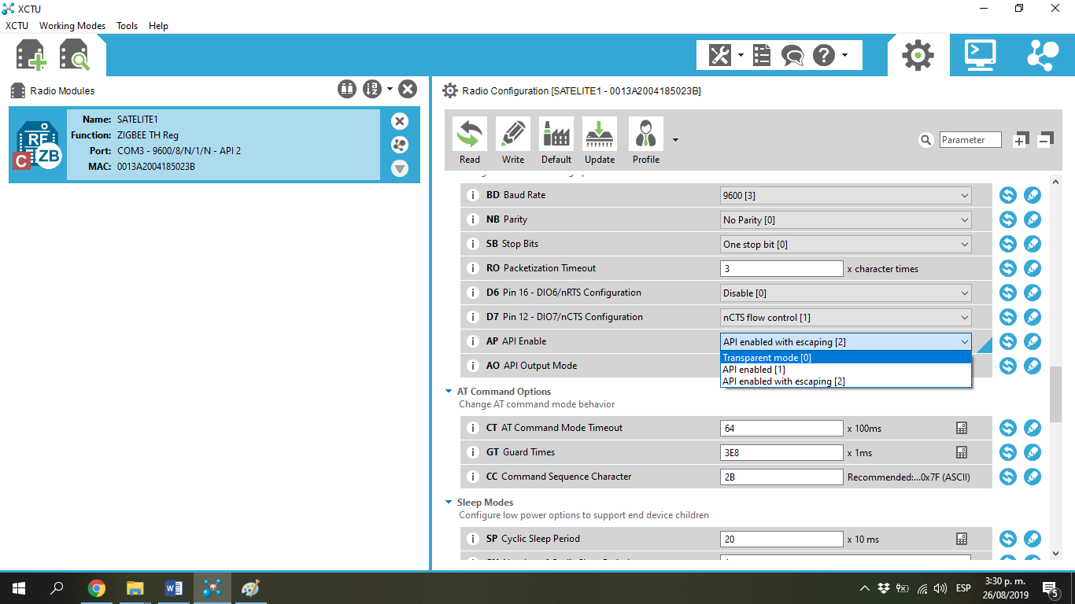

IMAGEN 10. Configuración Modo de Trabajo. Fuente: Autor.

Como se puede observar en la imagen anterior, existen dos modos de trabajo API. La diferencia ente API 1 y API 2 es que las tramas usan caracteres de escape.

El modo API 1 se basa únicamente en el delimitador de inicio y la longitud de los bytes para diferenciar las tramas, si los bytes en un paquete se pierden, la cuenta de bytes será incorrecta y el siguiente paquete (trama) también se perderá. El modo API 2 implica secuencias de caracteres de escape en una trama para mejorar la fiabilidad especialmente en entornos ruidosos.

La estructura de la trama es básicamente la misma en ambos modos API pero en API 2, todos los bytes excepto el delimitador de inicio deben estar escapados si es necesario. Los siguientes bytes de datos deben ser escapados en modo API 2:

0x7E: Delimitador de inicio

0x7D: Carácter de escape

0x11: XON

0x13: XOFF

El modo API 2 garantiza que todos los bytes 0x7E recibidos son delimitadores de inicio, este carácter no puede ser parte de cualquier otro campo de la trama (longitud, datos o suma de verificación), puesto que debe estar escapado. Para escapar un carácter, se debe insertar 0x7D (carácter de escape) y añadirlo con el byte a ser escapado (XOR con 0x20). En modo API 2 la longitud no incluye los caracteres de escape y el checksum es calculado con los datos no escapados.

En XCTU la creación de tramas o paquetes de datos es muy fácil de realizar gracias a la herramienta Frame Generator integrada en el software de administración de los módulos de radio de Digi. IMAGEN 11

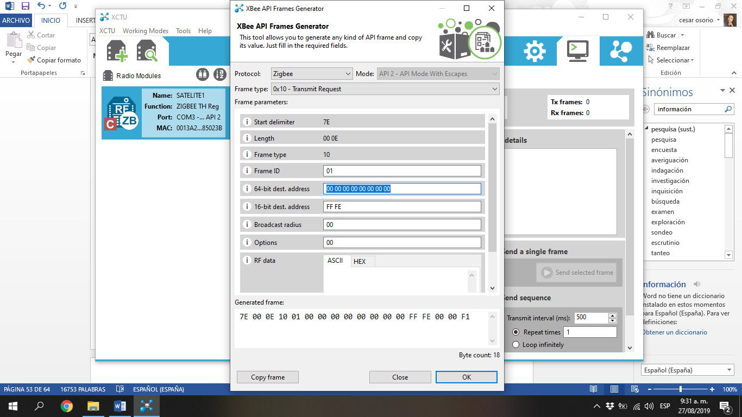

IMAGEN 11. Frames Generation Tool. Fuente: Autor.

Gracias a la herramienta generadora de tramas, el usuario únicamente deberá asignar la dirección MAC del dispositivo receptor del mensaje, resaltado en azul en la imagen anterior, e ingresar los datos a transmitir en el campo RF data.

**IMPLEMENTACIÓN DE LA RED ZIGBEE.**

El primer paso para crear la red inalámbrica y comenzar a intercambiar información entre los dispositivos, es configurar en cada uno de ellos los parámetros básica que les permita establecer una conexión con los módulos asociados a la red, el rol que cumplirá cada uno de ellos y el modo de trabajo, entre otros.

Parámetros de Configuración Módulos XBee Mínimos para iniciar la red ZigBee:

Número de Red: 0xFF

Channel Verification: Enabled

Coordinator Enable: Enabled, se una para el caso del coordinador, los router deberán deshabilitar esta opción. IMAGEN 12

Node Identifier: Nombre del Nodo. IMAGEN 13

API: API enabled with escape [2]. IMAGEN 14

Sleep Mode: No Sleep (Router) [0] IMAGEN 15

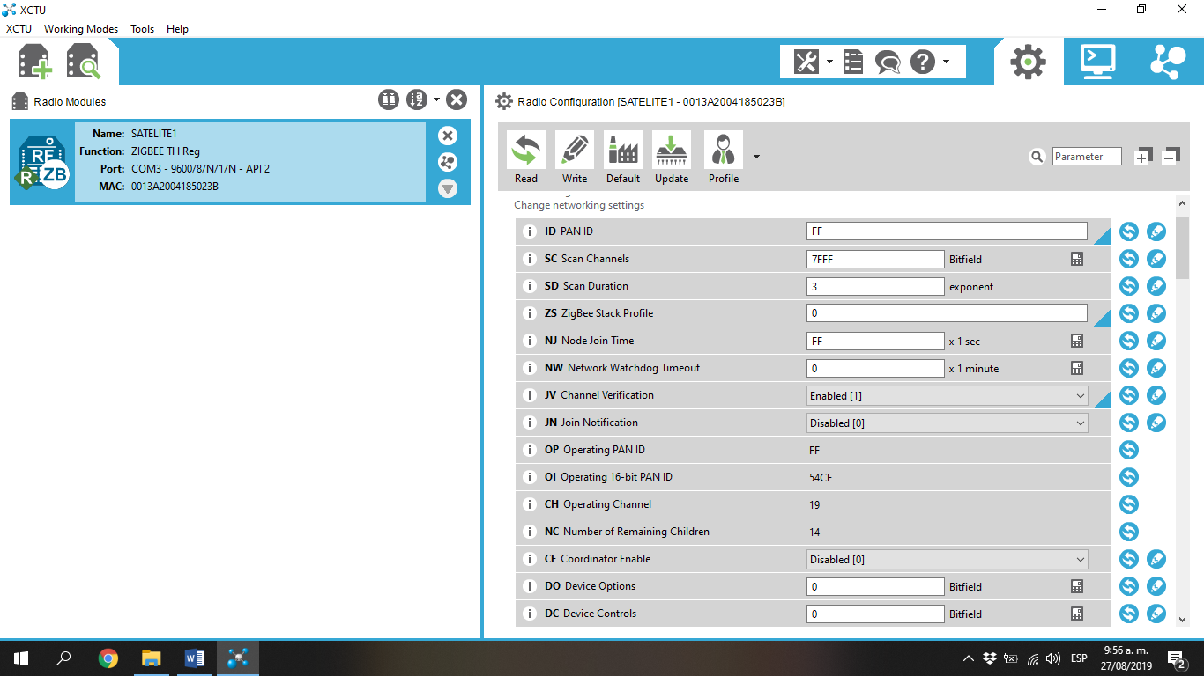

IMAGEN 12, Parámetros de Red. Fuente: Autor

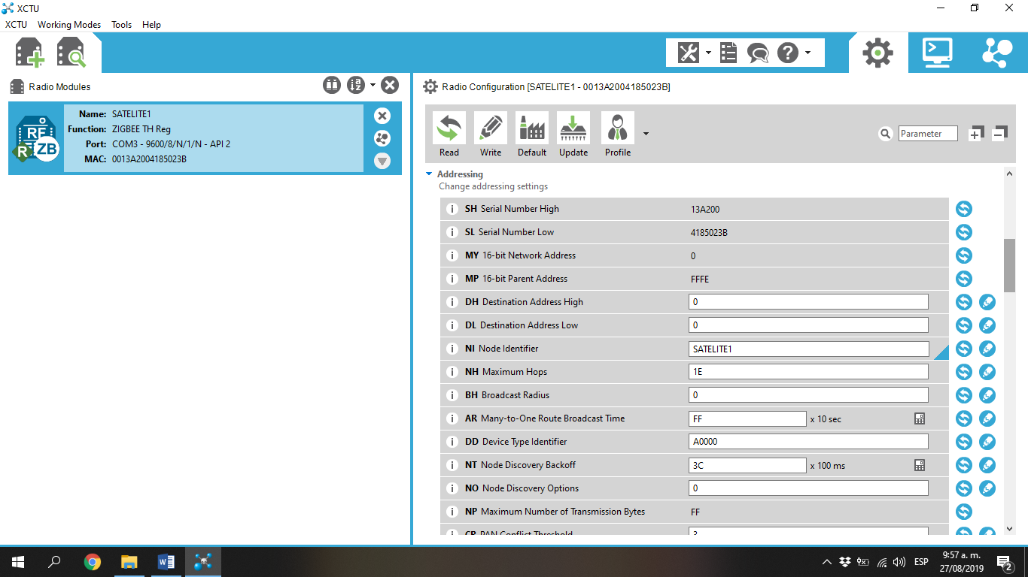

IMAGEN 13, Direccionamiento. Fuente: Autor.

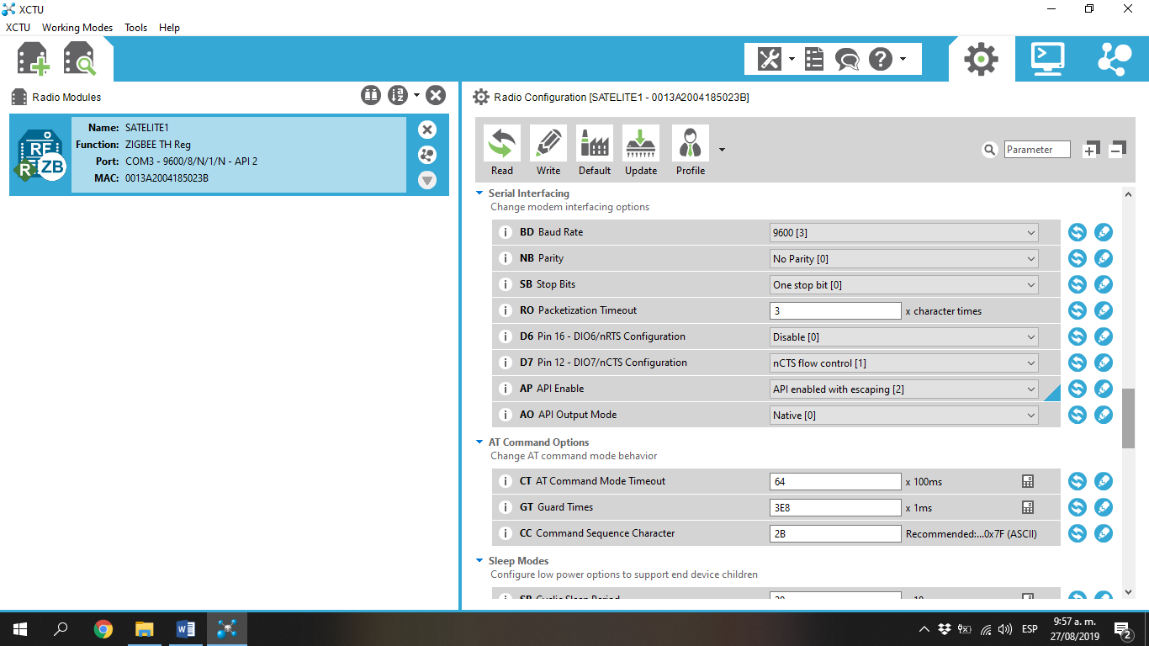

IMAGEN 14, Modo de Trabajo. Fuente: Autor.

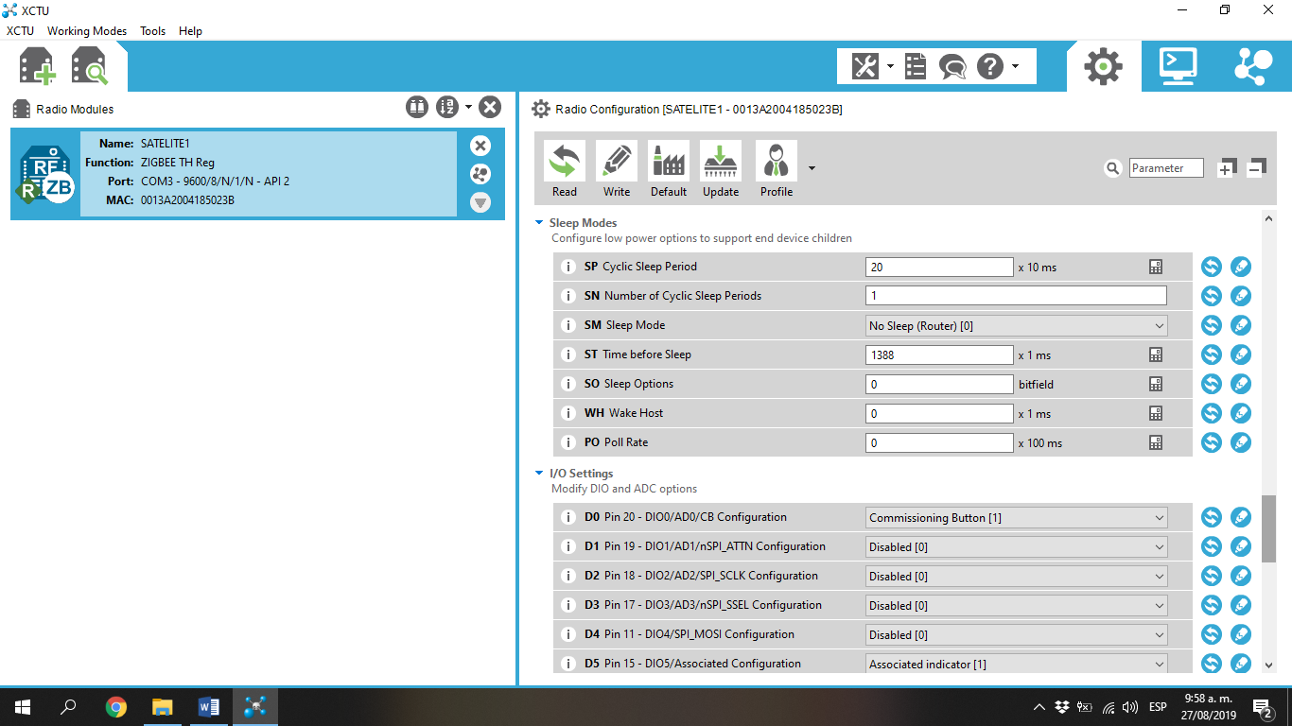

IMAGEN 15, Modo Router o Dispositivo Final. Fuente: Autor.

Como se aprecia en las imágenes anteriores, mediante XCTU se realiza la configuración de un módulo XBee llamado Satelite1 que pertenecerá a la red 0xFF (Puede ser cualquier otro número), trabajará en Modo API2 y tendrá el rol de Router dentro de la red.

Luego de configurar cada uno de los dispositivos con la información pertinente para que comiencen a formar parte de la red inalámbrica de trabajo y conectarlos a su respectiva fuente de energía, es posible validar que la red se encuentra activa y en funcionamiento usando nuevamente el software XCTU. En esta oportunidad se emplea la herramienta Modo de Red IMAGEN 16 integrada en el ambiente de desarrollo suministrado por Digi para los móduos RF que fabrican. Esta herramienta brinda al usuario o programador la posibilidad de validar el correcto funcionamiento de la red de módulos RF, así como comprobar que cada uno de estos módulos cumple el rol asignado y que existe comunicación con los demás dispositivos de la red. Debido a que los módulos XBee funcionan bajo una red tipo Malla, se puede apreciar en la siguiente imagen que hay una línea de enlace entre cada uno de los módulos y adicionalmente se realiza la comprobación de Bits enviados respecto a Bits recibidos.

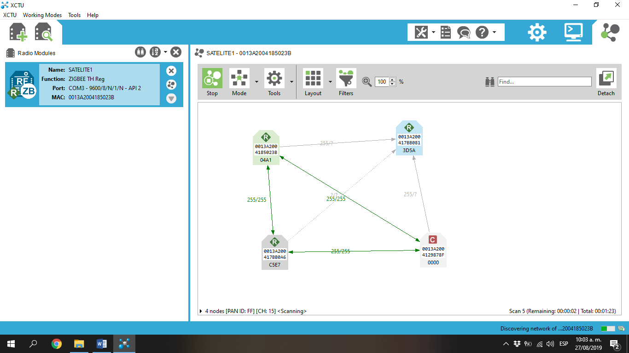

IMAGEN 16, Herramienta Modo de Red. Fuente: Autor.

**INDICADOR DE FUERZA DE SEÑAL RECIBIDA**

La técnica de determinación de la posición local de los dispositivos remotos a emplear con los módulos Xbee se basa en la lectura del indicador RSSI (Received Signal Strength Indicator), el cuál es la escala de referencia para medir potencias de señales recibidas por un dispositivo en redes inalámbricas. Este parámetro puede ser capturado de tres formas, en cualquier de ellas los datos obtenidos corresponden al valor absoluto del parámetro RSSI, en formato Hexadecimal. Debido a que la potencia de las señales captadas en los módulos RF se mide en escala negativa, y lo que se obtiene es el valor absoluto de la misma, cuanto más cerca sea el valor a 0 indicará una mayor potencia de señal.

Una forma de leer este parámetro es por medio del hardware del módulo XBee. Los módulos disponen de una salida digital que puede ser activada para generar una señal PWM en el pin 6 del módulo RF. En este caso, la señal PWM generada por el módulo XBee deberá ser capturada por un dispositivo externo (normalmente un microcontrolador) que realizará el procesamiento e interpretación de la señal obtenida. La potencia de señal recibida entonces estará en función del nivel de tensión presente a la salida del pin dispuesto para tal fin. El microcontrolador deberá por lo tanto escalar los niveles de tensión para pasarlos a decibeles.

Otra manera de obtener el valor RSSI es por medio de la lectura del parámetro DB del módulo XBee de interés a través de comandos AT. En este caso, para leer el valor del indicador de fuerza de señal recibida, se requiere establecer una comunicación con el módulo XBee objetivo a través del puerto serial con el fin de generar la secuencia de comandos AT que devuelva el valor correspondiente a la potencia de señal recibida en el último paquete de datos capturado por el dispositivo RF. El valor devuelto por el módulo RF será el valor absoluto correspondiente a la intensidad de potencia de señal, se representa en formato hexadecimal y con unidad de medida en decibeles (dB).

La tercera forma de capturar el parámetro RSSI de un módulo RF, la cual solo funciona en el modo de trabajo AP, y consiste en generar una trama de datos del tipo *Comando AT Remoto*. Esta trama de datos, permite que desde un módulo cualquiera perteneciente a la red de trabajo se genere una solicitud de ejecución de un Comando AT de forma remota hacia otro de los dispositivos pertenecientes a la misma red, obteniendo en el emisor la repuesta al comando AT generada en el dispositivo remoto.

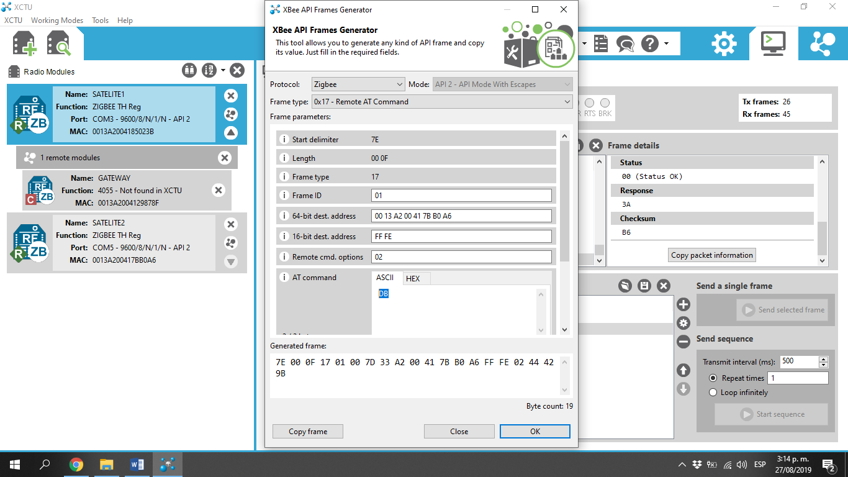

IMAGEN 17, Comando AT Remoto. Fuente: Autor.

En la IMAGEN 17, se observa cómo se puede crear una trama de datos del tipo Comando AT Remoto mediante la herramienta Frames Generator incluida en el aplicativo XCTU. Para crear este tipo de trama con la aplicación XCTU el usuario únicamente deberá escoger la opción tipo de trama 0x17 - Remote AT Command, asignar la dirección MAC del dispositivo remoto como dirección de destino e incluir el comando AT a ejecutar. En el caso del este proyecto lo que se busca es obtener el parámetro RSSI, por lo tanto el comando AT a ejecutar es el DB en la trama de datos que se incluye en la trama, tal como se observa en la imagen anterior.

**ARDUINO & XBEE**

Los módulos RF de Digi tienen funciones asociadas a los pines del dispositivo que permiten conectar directamente a estos terminales señales de entrada o salida, por ejemplo para leer algún tipo de sensor o activar una alarma, y enviar o recibir las señales de forma inalámbrica a través de la red. Sin embargo, si se desea que con la información obtenida se ejecute cualquier acción según los requerimientos del desarrollo de la red, los módulos RF carecen de los recursos necesarios para procesar dicha información y deberán conectar dispositivos externos que se encarguen de realizar esta labor IMAGEN 18.

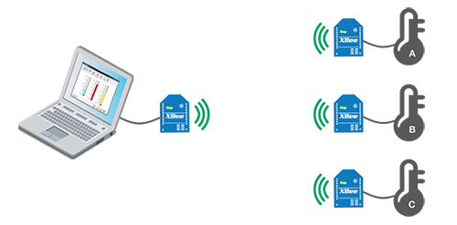

IMAGEN 18. Red de Sensores con XBee. Fuente: https://aprendiendoarduino.wordpress.com/2016/11/16/zigbeexbee/

En el gráfico anterior, se observa una red de cuatro módulos RF, tres están dispuestos para leer las temperaturas A, B y C. Estos valores se transmiten directamente al dispositivo que se encuentra conectado al computador. Como se mencionó anteriormente, los módulos de XBee no tienen la capacidad para realizar el procesamiento de la información que viaja por la red, y por esto es necesario conectarlo a través del puerto serial a un computador, que tendrá la labor de procesar los datos capturados por el ADC de cada uno de los módulos remotos.

Para el caso del presente proyecto, se requiere conocer la distancia que separa al Dispositivo Móvil de cada uno de los módulos Satélite. Esto se logra con la lectura del parámetro RSSI que se puede capturar en los dispositivos y cuyo valor se encuentra en función del el último paquete de datos recibido. Dado que el Dispositivo Móvil variará su posición en cualquier instante de tiempo, el parámetro RSSI, que relaciona la distancia que lo separa con los nodos fijos, deberá ser capturado de forma periódica. Teniendo en cuenta esta condición, la red deberá garantizar como mínimo, el envío de un paquete de datos entre el nodo móvil y los nodos fijos antes de proceder a capturar el valor RSSI que se los distancia.

Debido a que los nodos fijos únicamente se emplearan como puntos de referencia para determinar la posición del nodo móvil, no ser requiere agregar hardware adicional a estos módulos RF ya que su función estará enfocada en responder a las peticiones de lectura del parámetro RSSI emitidas por el dispositivo móvil. Es decir, el dispositivo móvil será el encargado de generar un paquete de información entre cada uno de los nodos satélite y posteriormente capturará el valor RSSI que existe con cada uno de ellos.

En este punto es donde toma relevancia el uso de hardware adicional para procesar la información que viaja por la red inalámbrica.

El módulo móvil por sí solo no puede generar las solicitudes de lectura del parámetro RSSI a los nodos satélite, así como tampoco puede generar el paquete de datos que se empleará como la trama encargada de actualizar el valor RSSI a medida que el nodo móvil se desplaza. Por lo tanto es necesario, en este caso, que algún dispositivo externo que se conecte con el módulo RF móvil sea quién genere dichas solicitudes.

La técnica de determinación de la posición local de los dispositivos remotos a emplear con los módulos Xbee se basa la lectura del indicador RSSI (Received Signal Strength Indicator), el cuál es la escala de referencia para medir potencias de señales recibidas por un dispositivo en redes inalámbricas. Este parámetro puede ser capturado de dos formas en los módulos Xbee, una de ellas es a través de la activación del pin 6 del dispositivo, dónde se genera una señal pwm en proporción a los niveles de señal recibidos, la otra forma de leer el parámetro RSSI es a través un paquete de transmisión, el cual contiene el valor absoluto de RSSI del último paquete de datos recibido, y se encuentra en formato Hexadecimal.

El algoritmo de posicionamiento cumple un papel muy importante en la determinación de la posición del objeto remoto dentro del área de trabajo, ya que permite filtrar o corregir errores de lectura que impiden una adecuada precisión en la captura del parámetro RSSI, estos errores pueden ser generados por la dispersión de la onda con los demás objetos del área de trabajo, o la atenuación de la señal debido medio etc. Además, y según la técnica de posicionamiento seleccionada, para este caso en función del parámetro RSSI, el algoritmo de posicionamiento, permite mediante cálculos matemáticos determinar la posición aproximada del nodo móvil en función de la distancia que lo separa de cada uno de los módulos de referencias, y facilita su representación en un plano XY.

El algoritmo sleccionado es la *TRILATERACIÓN*, dado que es un algoritmo relativamente sencillo de implementar, y al igual que el criterio de selección de los módulos xbee, su amplia información en la red de internet permiten una ejecución rápida y con buenos resultados, según la literatura de referencia que se ha utilizado parar el desarrollo del presente proyecto.

Ya seleccionados los diferentes

La red propuesta consta de 1 módulo xbee llamado coordinador, quién será encargado de gestionar toda la comunicación entre los demás dispositivos de la red, 3 módulos xbee denominados satélites, serán los encargados de establecer los puntos de referencia para la medición de la localización de un cuarto módulo que actuará como dispositivo final, y será el dispositivo a ubicar en un mapa espacial.

La gestión de la información y localización del dispositivo final en un mapa del espacio de trabajo, será presentada al usuario final mediante el apoyo de un servidor web que almacenará toda la información recolectada por la red ZigBee y la presentará mediante la implementación de una página web.

Gateway.

El uso de un dispositivo llamado Gateway, permite crear un enlace de comunicación entre la red de internet disponible y la red inalámbrica zigbee, permitiendo al usuario acceder a controles específicos de gestión de la red de dicha red a través de servidores web, de esta forma se logra capturar la información de los modulos xbee para procesarla, arrojando como resultado, para el caso de este proyecto, una ubicación en un plano x y.

XCTU

XCTU es un software suministrado por el fabricante de los dispositivos, DIGI, para realizar la gestión de configuración que les permita formar parte de la red de trabajo de interés.

imagen

La interfaz de usuario del software es muy simple en diseño pero muy completa en funcionalidad, ya que permite realizar una avanzada gestión de los dispositivos XBEE, pasando desde la asignación del número de red, nombre, rol en la red, hasta la obtención de parámetros tales como el RSSI, que para el proyecto representa la variable a leer para interpretar la información obtenida y lograr conseguir una posición de un objeto dentro de un plano x y.

imagen

CONFIGURACIÓN DE LA RED

La red de trabajo para realizar el sistema de posicionamiento local, constará de 3 dispositivos satélites, ubicados en 3 puntos conocidos dentro del plano x y que forma el área de pruebas, estos módulos xbee o satélites, darán la referencia de ubicación a otro dispositivo, llamado nodo móvil, que se encuentra en movimiento dentro del área de localización.

La Gateway se empleara para acceder a la información de la red zigbee a través de un servidor web, que a su vez permitirá gestionar datos asociados a los dispositivos, en este caso la ubicación del nodo móvil.

En cada uno de los dispositivos se realizan como mínimo las siguientes configuraciones para que todos hablen el mismo idioma por el mismo canal de comunicación.

Número de Red (0xFF)

Nombre Dispositivo (Cualquier Nombre)

Rol en la red (Coordinador o Router)

Dirección Destino (Puede la dirección de otro dispositivo ó 0xFF para trabajar en modo broadcast)

API2

Estos mismos datos son cargados en cada uno de los 4 dispositivos que conformarán la red de trabajo.

PRUEBAS DE COMUNICACIÓN INICIALES

El software de administración de los módulos xbee producidos por Digi, permite una rápida visualización de la forma en que se está conformando la red, cuales son los dispositivos pertenecientes a ella, y si existe comunicación entre cada uno de ellos.

Gracias a este tipo de herramientas es fácil avanzar hacia el objetivo principal sobre el cuál se enfoca el estudio del presente proyecto.

Una se valida que la red está creada, que cada uno de los dispositivos asociados a ella responde a las peticiones de los demás dispositivos, se procede a trabajar con el intercambio de datos entre los dispositivos en la red.

Para el transmisión de información hacia cualquiera de los dispositivos de la red, o a todos, en el modo de trabajo API2, es necesaria la creación de un paquete o trama de datos que contiene la información necesaria para dirigirse a un solo dispositivo, o a todos, así como la información a transmitir y otros datos referentes a la transmisión.

…. describir trama de datos

fotos del proceso de creación de los frames, como se llaman en inglés.

Los paquetes de transmisión creados con el apoyo del XCTU, sirven para realizar un envío de información desde un dispositivo hacia otro, pero entre las diferentes funciones disponibles en el software, es posible generar una solicitud remota de lectura de algún parámetro del dispositivo de interés. Para el caso del proyecto, es necesario conocer el parámetro RSSI del último paquete de datos recibido, valor con el cuál se trabajará para establecer la posición del dispositivo móvil dentro del área de estudio.

….fotos de cómo generar solicitud de transmisión remota

Teniendo claro como es el funcionamiento de una red de comunicación zigbee y habiendo realizado diferentes pruebas de comunicación con cada uno de los dispositivos asociados a la red, se puede continuar con el siguiente paso dentro del proceso de desarrollo de los objetivos del proyecto.

Luego de tener lista la red, se procede a realizar la implementación del hardware necesario para gestionar la información requerida para la localización del dispositivo móvil. Se selecciona una plataforma de desarrollo arduino para usar como central de procesamiento de la información del dispositivo móvil.

Arduino se escoge por su gran versatilidad para trabajar en implementaciones de hardware de prototipado, su facilidad para programar, existe una gran cantidad de librerías para diferentes módulos y funciones, y el gran soporte que existe en la red por parte de los tantos aportantes de código.

La placa arduino, con su microcontrolador Atmega628, estará encargada de realizar las peticiones remotas para la lectura del parámetro RSSI a cada uno de los dispositivos dispuestos como satélites, y basado en la información capturada, se enviarán los tres valores al dispositivo coordinador de la red para que se procese la información a través de un servidor web y se visualice en una página de internet.

Además contendrá la información de la clasificación que se le dará al módulo, un led RGB se encarga de iluminar según corresponda con el nivel de clasificación que se dé al paciente que porte el dispositivo.

La comunicación entre la placa arduino y los módulos xbee de la red, se realiza a través de la conexión de un módulo xbee, en este caso el asignado como dispositivo móvil, y arduino mediante los pines de transmisión serial.

En los módulos xbee los pines para transmisión serial están referenciados como DIN, y DOUT, y corresponden a los pines 2 y 3 respectivamente.

En el caso de la placa arduino, por defecto son los pines 0 y 1, nombrados RX y TX.

Antes de proceder a conectar los dispositivos, se debe tener en cuenta que los módulos xbee trabajan a 3.3V en todos sus pines, y la placa arduino opera a 5V en todos sus pines, dado a esto no es posible realizar el intercambio de información a través de los pines directamente conectados, ya que provocaría daños en el módulo xbee por ser sometido a sobre voltajes.

Como solución a este incompatibilidad de niveles de voltaje, es necesario realizar una adaptación de los niveles de señal para que sea posible realizar el intercambio de información entre los dispositivos. Existe en el mercado una gran variedad de convertidores de niveles lógicos encargados de realizar la adaptaciones de los niveles de señala para trabajar a dos diferentes voltajes sin problema de dañar alguno de los dos dispositivos. Durante las pruebas de funcionamiento se utiliza el módulo convertidor de niveles lógicos fabricado por la compañía americana sparkfun, proveedores de artículos para electrónica.

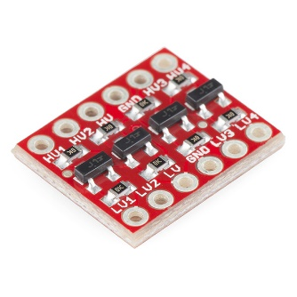

Este módulo es de un tamaño bastante reducido, y tiene la opción de adaptar pines para conectar a un protoboard y utilizar en prototipos.

Las pruebas iniciales de comunicación con la placa arduino, se realizan utilizando los módulos xbee para trabajar en modo AT, esto con el fin de ir siempre de lo más básico hacia lo más avanzado según las necesidades del proyecto.

La placa arduino interactúa con los otros dispositivos a través de la comunicación serial establecida en los pines dispuestos para ello.

Para enviar un dato debemos generar una instrucción de escritura en el puerto serial, y para recepcionar un dato debemos colocar en modo de lectura el puerto serial y de esta forma capturar la información generada por otro dispositivo de la red, ya sea dirigida directamente hacia el módulo xbee que tiene trabaja en conjunto con la placa arduino, o para todos los dispositivos en general de la red, lo que se conoce como una transmisión broadcast.

---- pantallazo de código

Se crea una rútina para encender y apagar un led de forma remota. La orden para apagar/prender el led se genera desde un módulo xbee conectado al computador mediante el uso del XCTU, y la capta el módulo que se comunica con el arduino, este último lee el dato recibido y lo procesa, apagando/encendiendo el led.

-----pantallazos de apagar encender el led remotamente

El arduino a su vez genera una respuesta, la cual es captada por el módulo xbee conectado al computador y se visualiza mediante el monitor serial que dispone el software.

----pantallazo de respuesta recibida

Ahora que ya se conoce que la red está activa, y los diferentes dispositivos están visibles para intercambiar información, y además que la comunicación punto a punto usada en módulo xbee conectado al arduino, se requiere trabajar en modo AP.

El modo AP permite gestionar de manera mas eficiente la información y los datos a transmitir, agregando por ejemplo métodos de encriptamiento para evitar que la red sea vulnerada. Esto se logra mediante la cración de paquetes de datos, que contendrán datos del dispositivo receptor, información a transmitir, etc.

Este uso de paquetes facilita también la comunicación entre los dispositivos asociados a la red sin necesidad de reconfigurar la dirección mac del dispositivo receptor, como se hace en la comunicación punto a punto.

---foto configuración AP

Trabajar los módulos xbee en modo de trabajo AP, implica para el arduino que desde su programación se deben generar las tramas correspondientes a los paquetes de datos y realizar su envío a través del puerto serial.

Gracias a la gran cantidad de información en la web, y a la gran soporte que se tienen de las placas arduino, existe una librería encargada de generar las tramas de datos necesarias para establecer una comunicación entre arduino y una red xbee en modo de trabajo AP.

La librería permite crear objetos, (objetos en programación) de cada uno de los dispositivos asociados a la red zigbee, para después referenciarlos y generar un intercambio de información con cualquiera de ellos.

En este punto se empleó incialmente el modo de trabajo AP1 para cada uno de los dispositivos de la red, pero no fue posible generar comunicación entre la placa arduino y la red xbee. Consultando en la Red, se sugiere que se configuren los xbee en modo AP2 y se realizan las pruebas satisfactorias de comunicación con la placa arduino.

----fotos de las pruebas

Nuevamente se prueba la comunicación generando el encendido y el apagado de un led conectado a la placa arduino de forma remota desde un módulo xbee conectado al computador con el software XCTU.

Después de realizar el intercambio de información entre la placa arduino y los diferentes xbee de la red, es necesario capturar ahora el parámetro RSSI de los dispositivos satélites, desde el dispositivo móvil, que a su vez se encuentra conectado a la arduino.

Inicialmente se realizan pruebas

Se plantea inicialmente que desde la placa arduino se genere una señal de broadcast, a partir de una orden emitida por el coordinador de la red, una vez que el coordinador evidencie que la señal de broadcast fuera emitida, se procede a consultar desde el coordinador hacia cada uno de los satélites cuál fue la potencia del último paquete recibido, que en teoría sería el enviado por el xbee con el arduino. Se realiza entonces el montaje físico de la red, y se disponen los dispositivos en un espacio abierto a diferentes distancias para luego aproximar el dispositivo móvil y generar la señal de localización.

Los datos capturados no muestran cambios en relación al desplazamiento del dispositivo móvil. Realizando múltiples pruebas se percibe que debido a que desde el coordinador se realiza una petición remota de consulta del parámetro DB, que corresponde al valor absoluto de la RSSI, este es tomado como el último paquete recibido y el valor de DB que se generaba era entre el coordinador y los satélites, y dado que los 3 están fijos el valor no cambia.

RESULTADOS

En esta sección se detallan específicamente cuales fueron los resultados obtenidos en la ejecución del trabajo de grado, documentando cada una de las pruebas y tabulando o graficando si es necesario, los datos obtenidos como respuesta a la solución de la problemática. Además de documentar los resultados, se debe realizar un análisis de los mismos planteando cualitativa o cuantitativamente el éxito del trabajo realizado.

CONCLUSIONES

Las conclusiones deben indicar claramente cuáles fueron los resultados obtenidos durante el desarrollo del trabajo de grado, sin especificar valores numéricos, pero argumentando la razón de los resultados. Deben documentar con el rigor adecuado cuales fueron los problemas que se obtuvieron y cuál fue la solución empleada para superarlo. En las conclusiones no se debe recapitular el trabajo en forma condensada (eso va en la sección Resumen), ni se deben presentar resultados (eso va en la sección Resultados).

Es importante no confundir las conclusiones con el cumplimiento de los objetivos, de manera que una conclusión que diga que “se cumplieron los objetivos” no es adecuada. Tampoco es adecuado expresar ideas de conocimiento general como una conclusión, por ejemplo, “se comprobó que el software X es ideal para resolver problemas como el planteado en este proyecto”.

RECOMENDACIONES

En esta sección se realizan todos los comentarios pertinentes para la realización de trabajos futuros relacionados con el tema del trabajo de grado, ya sea tomando como base el trabajo presentado para mejorarlo, o aplicando otras estrategias para la solución del mismo. También se pueden realizar recomendaciones requeridas para la apropiación del conocimiento generado con este trabajo de grado, por ejemplo, la implementación de laboratorios acreditados, compra de equipos y software, adecuación de infraestructura, entre otros.

REFERENCIAS BIBLIOGRÁFICAS

Es la relación de libros de texto, artículos indexados, revistas académicas y/o científicas, páginas Web y demás medios consultados para la elaboración de la propuesta. Todas las referencias presentadas se deben mencionar en el texto de la propuesta, y se deben documentar cumpliendo la Norma APA (*American Psychological Association*) de edición vigente, para la presentación de referencias.

Se recomienda utilizar el gestor de referencias bibliográficas del procesador de texto en el que se desarrolla el documento, para realizar correctamente la citación cumpliendo la norma APA.

ANEXOS

La sección de anexos será usada para presentar información que los autores y el director consideren importante, como el caso de: manuales de usuario, hojas de datos, guías de laboratorio, demostraciones matemáticas, diseños esquemáticos, cartografía, entre otros.

Cada Anexo debe estar identificado por una letra, la cual será usada para diferenciar las figuras, tablas y ecuaciones que se encuentren en estas secciones.

AYUDAS PARA LA PRESENTACIÓN DEL DOCUMENTO

Esta sección del documento es de orientación para la elaboración del documento, debe eliminarla cuando genere la versión final. De igual manera, debe eliminar todas las instrucciones que contiene esta plantilla, que por lo general las encontrará como texto en color gris.

Recuerde que se debe tener especial cuidado en la redacción del texto del documento, este se debe redactar de manera formal en tercera persona y no en primera persona o de manera informal, no se permiten textos como: "nosotros esperamos que", en su lugar se debe usar: “se espera por parte de los autores que…”

Las tablas, figuras, gráficas, esquemas, entre otros, deben tener nombre y fuente, a continuación se presenta el ejemplo:

Ejemplo de imagen

Figura 1. Tipos de Investigación

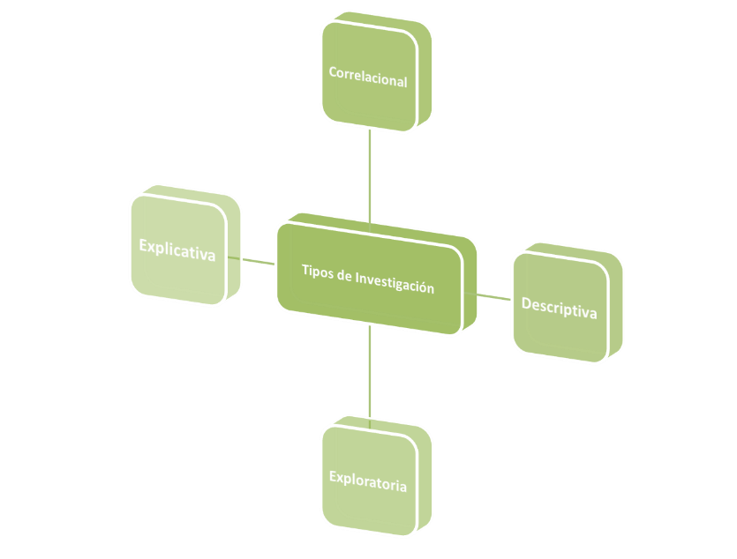

Fuente: Autor

Ejemplo de tabla

Para el texto en el interior de la tabla deberá utilizarse fuente tipo Arial a 10 puntos con interlineado sencillo. Utilice el mismo formato para todas las tablas para dar uniformidad al documento.

Tabla 3. Fase 1

|  |  |
| --- | --- |
| Tipo | Elementos |
| Actividades | Actividad 1  Actividad 2  Actividad 3  Actividad 4 |
| Recursos | Sitio de trabajo  Conexión a internet  Computador  Programas del computador  Navegador Web  Word  Excel |
| Resultados | Conocimiento y fortalecimiento del paradigma de la programación orientada a objetos, sus características, alcance, técnicas de desarrollo, métodos y funciones entre otros campos vinculados con esta misma. |

Fuente: Autor